
TỔNG CỤC DU LỊCH
TRUNG TÂM THÔNG TIN DU LỊCH

HƯỚNG DẪN SỬ DỤNG PHẦN MỀM
“NHẬN, GỬI BÁO CÁO THỐNG KÊ DU LỊCH”
VỚI QUYỀN QUẢN TRỊ CẤP DOANH NGHIỆP

HÀ NỘI 2019

Mục lục
I. GIỚI THIỆU TỔNG QUAN 5
1. Đăng ký sử dụng 5
2. Yêu cầu tham gia chương trình 5
3. Đăng ký sử dụng 5
4. Đăng nhập vào hệ thống 6
5. Cấu trúc khung hiển thị của phần mềm 8
6. Đổi mật khẩu sử dụng 9
7. Cập nhật thông tin cá nhân 9
8. Cập nhật thông tin doanh nghiệp 10
II. NHẬP BÁO CÁO THỐNG KÊ 12
1. Biểu số: 01.T/DL-DN 12
2. Biểu số: 02.T/DL-DN 14
3. Biểu số: 03.N/DL-DN 15
III. XEM, GỬI, SỬA BÁO CÁO THỐNG KÊ 18
3.1 Xem báo cáo 18
3.1.1 Biểu số: 01.T/DL-DN 19
3.1.2 Biểu số: 02.T/DL-DN 22
3.1.3 Biểu số: 03.N/DL-DN 25
3.2 Gửi báo cáo 29
3.2.1 Biểu số: 01.T/DL-DN 29
3.2.2 Biểu số: 02.T/DL-DN 30
3.2.3 Biểu số: 03.N/DL-DN 31
3.3 Sửa báo cáo 33
3.3.1 Biểu 01.T/DL-DN 33
3.3.2 Biểu 02.T/DL-DN 39
3.3.3 Biểu 03.N/DL-DN 45
IV. TỔNG HỢP SỐ LIỆU BÁO CÁO 52
1. Mẫu 01.T/DL-DN 52
2. Mẫu 02.T/DL-DN 54

Danh mục các từ viết tắt
- BVHTTDL: Bộ Văn hóa, Thể thao và Du lịch
- TCDL: Tổng cục Du lịch
- Sở VHTTDL: Sở Văn hóa, Thể thao và Du lịch
- Sở DL: Sở Du lịch
- H1: Hình 1
- H1 (1): Hình 1, chú thích 1
- MS: Mã số

HƯỚNG DẪN SỬ DỤNG PHẦN MỀM
“NHẬN, GỬI BÁO CÁO THỐNG KÊ DU LỊCH”
VỚI QUYỀN QUẢN TRỊ CẤP DOANH NGHIỆP

GIỚI THIỆU TỔNG QUAN

Đăng ký sử dụng
Phần mềm “Nhận, gửi báo cáo thống kê du lịch” được tạo ra nhằm quản lý một cách hiệu quả và khoa học nguồn số liệu từ các báo cáo kết quả kinh doanh, đầu tư du lịch của các doanh nghiệp kinh doanh du lịch, các Sở Văn hóa, Thể thao và Du lịch (Sở VHTTDL), Sở Du lịch (Sở DL) trên phạm vi toàn quốc. Xây dựng một hệ thống quản lý cơ sở dữ liệu và tiếp nhận, xử lý, tổng hợp thông tin, số liệu thông qua môi trường internet. Qua đó các cơ quan chức năng có thể đưa ra các nhận xét, đánh giá cũng như các dự đoán về tình hình phát triển của ngành một cách khách quan, chính xác hơn.
Các tính năng chính của chương trình được tính hợp sẵn vào trong chương trình, người sử dụng chỉ việc chọn các tính năng theo quy trình một cách dễ dàng. Hệ thống bao gồm các tính năng thể hiện tại hệ thống menu như sau:

H1

Menu “Xem báo cáo thống kê” là tính năng cho phép xem và chỉnh sửa các số liệu báo cáo của doanh nghiệp gửi lên Sở.
Menu “Nhập báo cáo thống kê” là tính năng cho phép nhập mới một biểu báo cáo của Doanh nghiệp.
Menu “Tổng hợp số liệu báo cáo” có chức năng tổng hợp số liệu từ các mẫu biểu báo cáo kinh doanh và đầu tư du lịch của doanh nghiệp để đưa ra ước tính kết quả kinh doanh và đầu tư du lịch của địa phương.
Menu “Người sử dụng”: là tính năng cho phép người sử dụng thay đổi các thông tin cá nhân, mật khẩu truy cập vào chương trình.
Menu “Hướng dẫn”: là tính năng cho phép người sử dụng xem, download các tài liệu hướng dẫn.
Menu “Thoát” thoát khỏi phiên đăng nhập của chương trình.

Yêu cầu tham gia chương trình
- Máy tính kết nối Internet và truy cập được vào được địa chỉ website http://thongke.tourism.vn/baocao của chương trình.
-Để đăng ký tham gia chương trình doanh nghiệp có công văn gửi Sở VHTTDL, Sở Du lịch quản lý đề nghị cung cấp tài khoản sử dụng chương trình.

Đăng ký sử dụng
Mỗi doanh nghiệp được cấp phát 02 tài khoản để truy cập vào hệ thống, trong đó bao gồm một tài khoản cho nhân viên và một tài khoản cho người quản lý (tài khoản cho người quản lý có quyền gửi báo cáo). Để đăng ký tham gia và nhận tài khoản sử dụng, doanh nghiệp gửi thông tin cá nhân người được ủy quyền tới cơ quan quản lý cấp địa phương (Sở VHTTDL, Sở Du Lịch), với nội dung sau người quản lý tài khoản gồm:
- Họ và tên.
- Giới tính.
- Chức vụ.
- Đơn vị công tác.
- Địa chỉ.
- Điện thoại.
- Fax.
- Email.
Sau khi nhận được thông tin đăng ký tài khoản của các doanh nghiệp, cơ quan quản lý du lịch địa phương (Sở VHTTDL, Sở Du lịch) sẽ khởi tạo tài khoản sử dụng và gửi thông tin chi tiết tài khoản vào địa chỉ email đã đăng ký.

Đăng nhập vào hệ thống
Để đăng nhập vào hệ thống của phần mềm người sử dụng có hai cách thực hiện:
Cách 1: Truy cập vào địa chỉ http://thongke.tourism.vn/baocao
Cách 2: Truy cập vào địa chỉ http://thongke.tourism.vn và ấn vào liên kết “Phần mềm Nhận, gửi báo cáo thống kê du lịch” tại menu trái của website

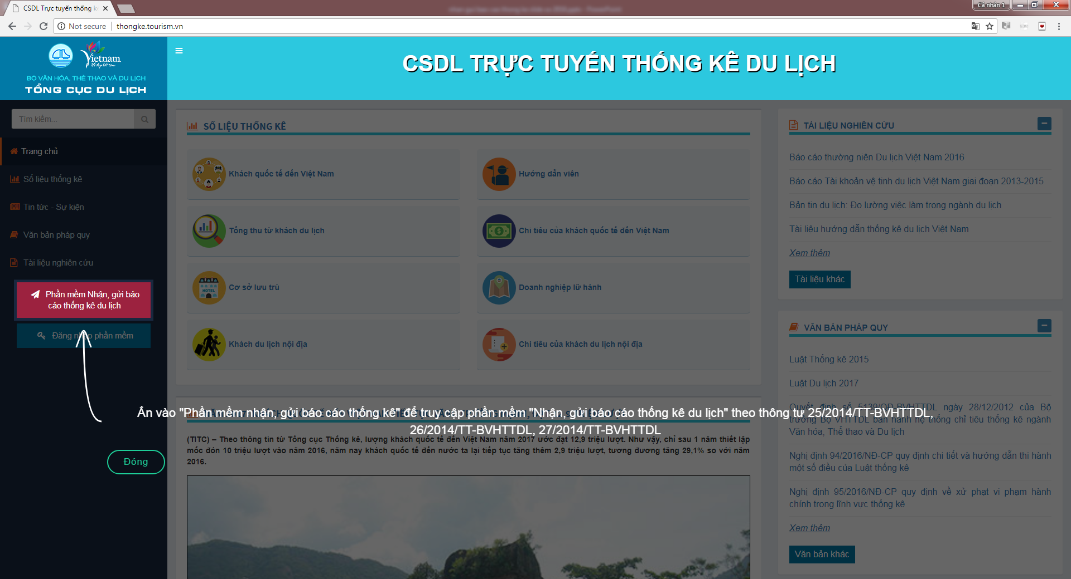
Sau khi truy cập thành công, màn hình đăng nhập hệ thống sẽ như sau:

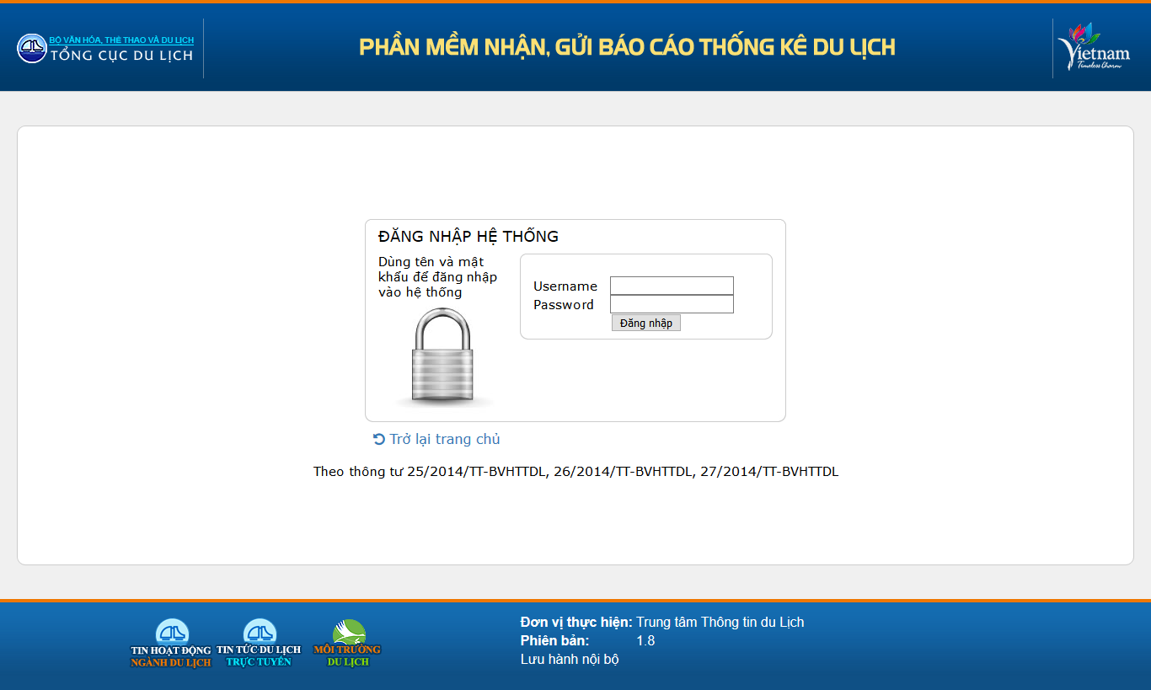
H2

H2: Màn hình đăng nhập vào phần mềm
Người sử dụng dùng thông tin tài khoản (tên đăng nhập, mật khẩu) được cấp để đăng nhập vào hệ thống.

Cấu trúc khung hiển thị của phần mềm
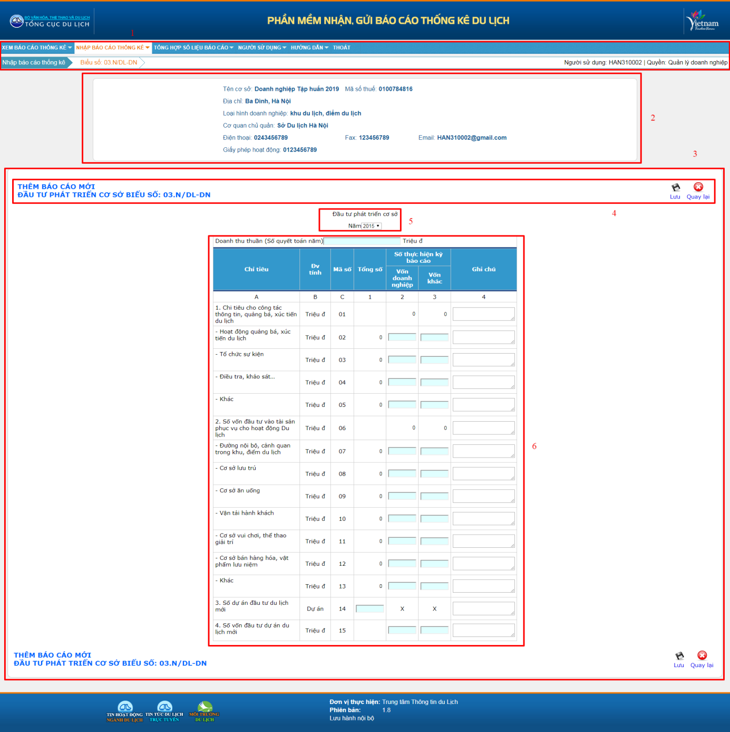
Chú thích:
- (1): Thanh menu của chương trình
- (2): Thông tin về doanh nghiệp
- (3): Khung hiển thị nội dung
- (4): Thanh chức năng của chương trình (tùy vào chức năng sẽ có thể hiển thị các dạng chức năng khác nhau hoặc không hiển thị)
- (5) Khu vực chức năng phụ của mẫu biểu báo cáo (khi xem, sửa báo cáo)
- (6) Khu vực hiển thị nội dung chính (tùy theo chức năng, có thể là mẫu biểu, form nhập liệu, danh sách…)

Đổi mật khẩu sử dụng
Lần đầu tiên khi đăng nhập vào hệ thống người sử dụng phải thay đổi mật khẩu mặc định được cấp. Để thay đổi mật khẩu mặc định, tại thanh menu chọn tính năng “Người sử dụng” rồi chọn danh mục con “Đổi mật khẩu”.

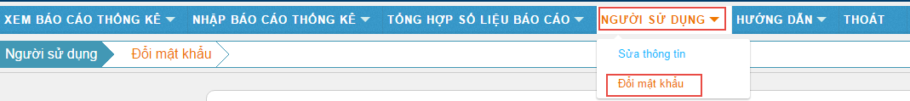
H3

Sau khi chọn danh mục con “Đổi mật khẩu”, người sử dụng được chuyển tới màn hình thay đổi mật khẩu:
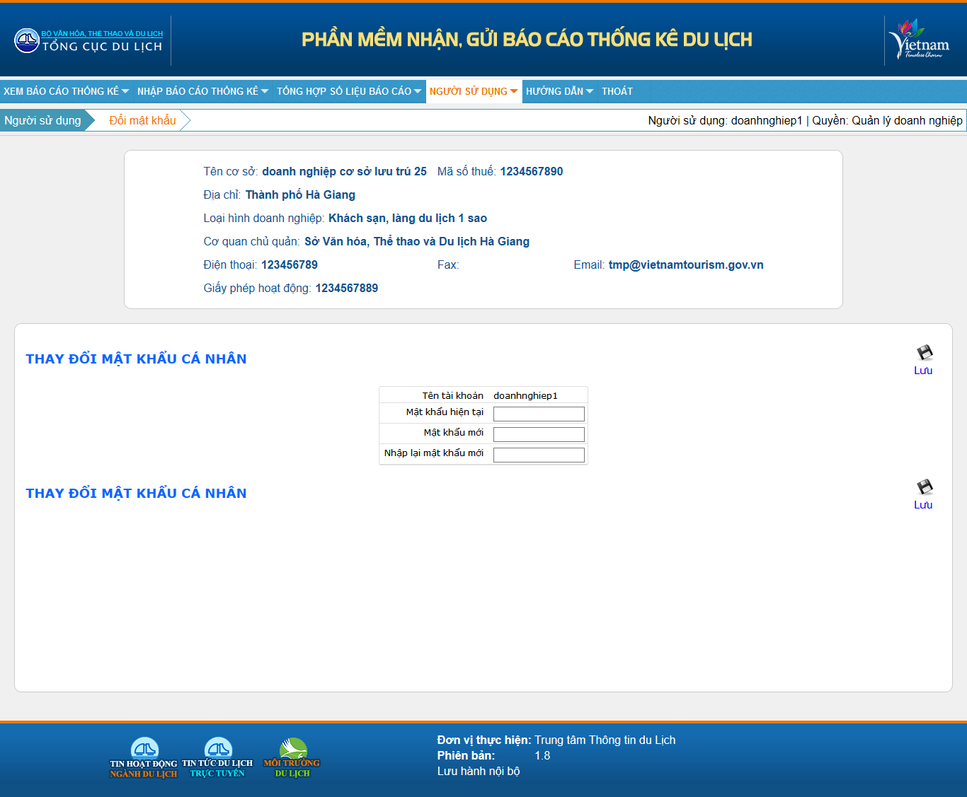
H4

Tại màn hình thay đổi mật khẩu, người dùng phải nhập chính xác mật khẩu hiện tại vào ô “Mật khẩu hiện tại”. Tiếp theo, người dùng sẽ điền mật khẩu mới mà gõ lại mật khẩu mới một lần nữa vào các ô “Mật khẩu mới” và “Nhập lại mật khẩu mới”. Sau khi đã điền mật khẩu cũ và mới vào các ô tương ứng, người dùng sẽ ấn nút lưu để chương trình tiến hành thay đổi mật khẩu mới cho tài khoản người dùng.

Cập nhật thông tin cá nhân
Để thay đổi thông tin cá nhân, tại thanh menu chọn tính năng “Người sử dụng” rồi chọn danh mục con “Sửa thông tin”.
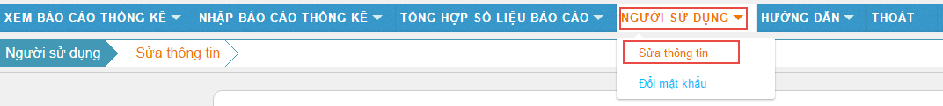
H5

Sau khi chọn danh mục con “Sửa thông tin”, người sử dụng được chuyển tới màn hình sửa thông tin cá nhân (H6):
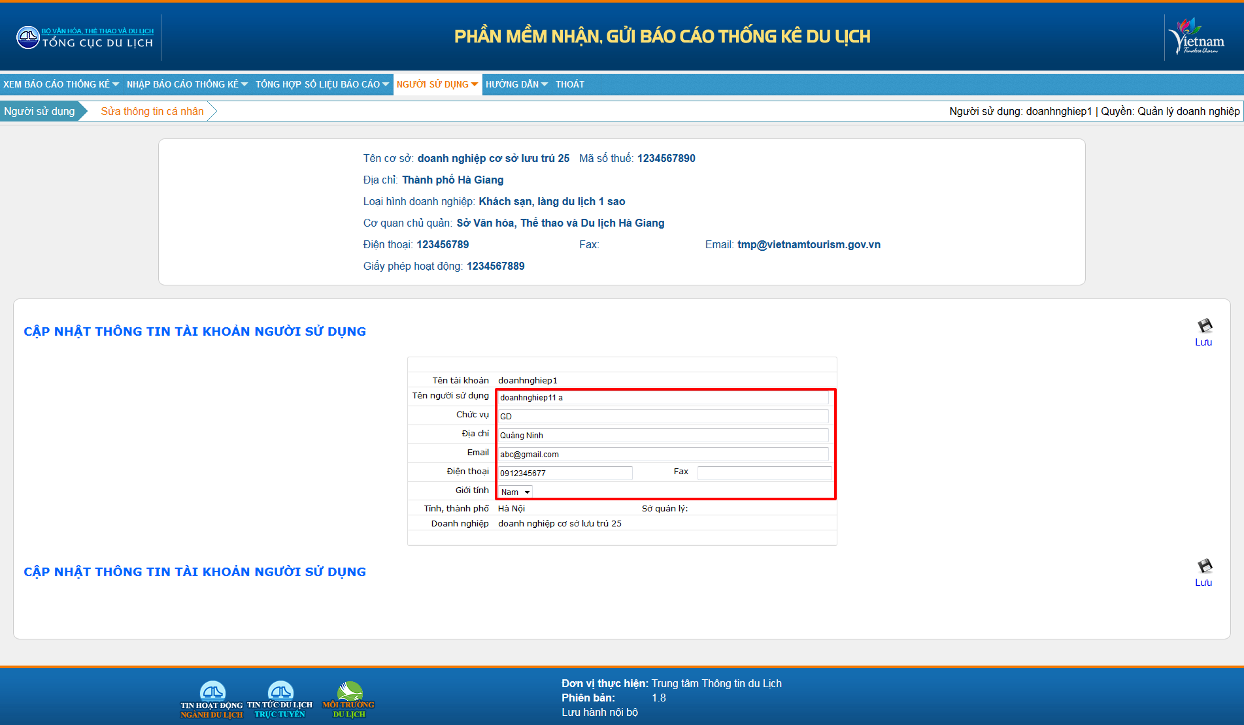
H6

Tại trang “Sửa thông tin”, người sử dụng có thể sửa, cập nhật các thông tin cá nhân của tài khoản người dùng:
+ Tên người sử dụng
+ Chức vụ
+ Địa chỉ
+ Email
+ Điện thoại
+ Fax
+ Giới tính
Sau khi sửa,cập nhật các thông tin, người sử dụng ấn nút “Lưu” để lưu các thông tin cá nhân vào hệ thống.
Lưu ý:
- Các thông tin phải đầy đủ, chính xác để làm cơ sở, căn cứ hỗ trợ, xử lý khi cần thiết

Cập nhật thông tin doanh nghiệp
Để thay đổi thông tin doanh nghieepj, tại thanh menu chọn tính năng “Người sử dụng” rồi chọn danh mục con “Đổi thông tin doanh nghiệp”.
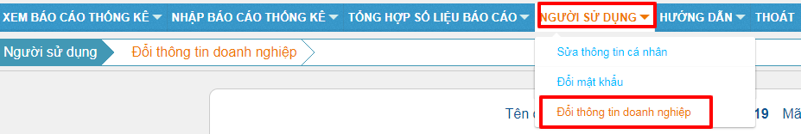
H7

Sau khi chọn danh mục con “Đổi thông tin doanh nghiệp”, người sử dụng được chuyển tới màn hình cập nhật thông tin doanh nghiệp (H8):
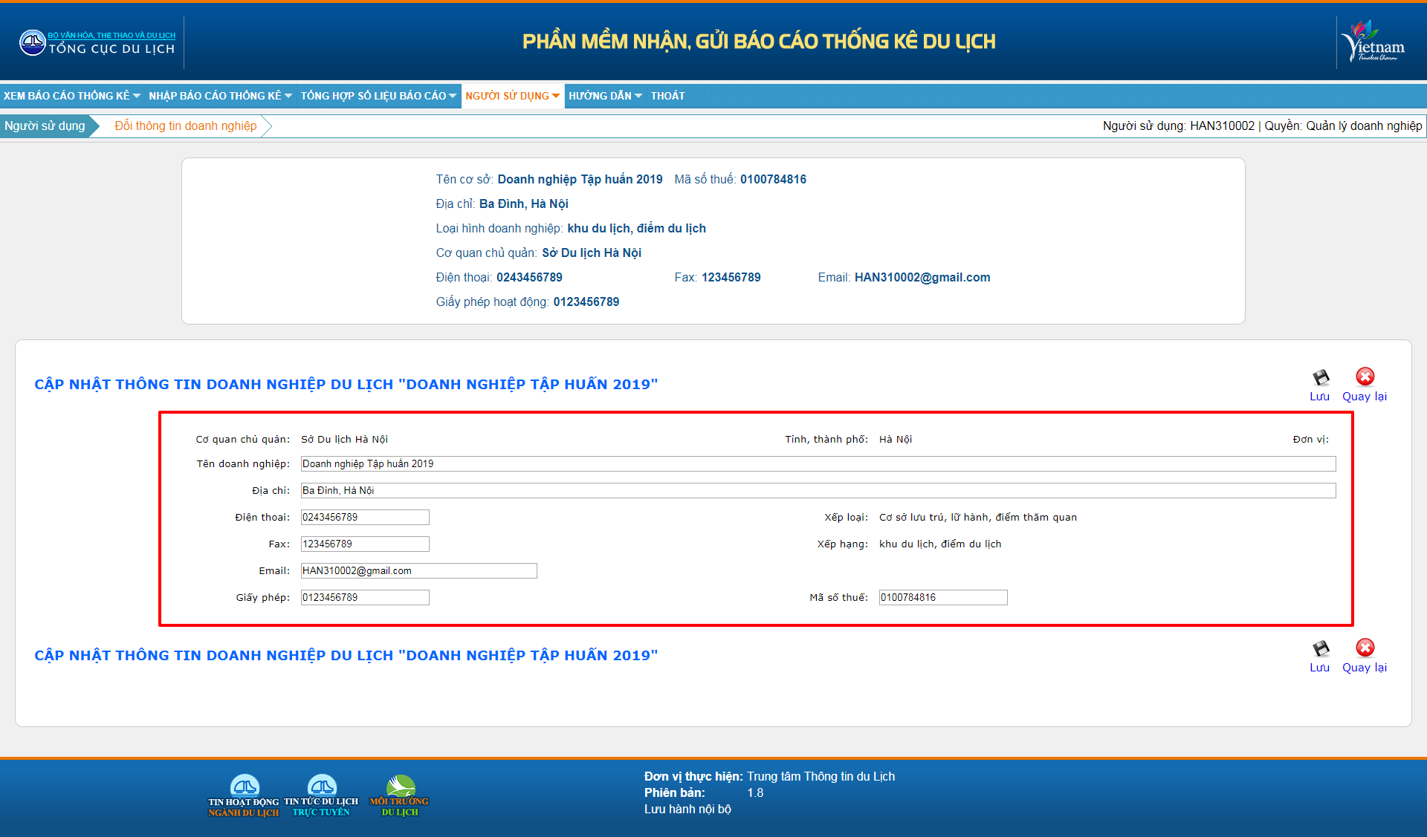
H8

Tại trang “Đổi thông tin doanh nghiệp”, người sử dụng có thể sửa, cập nhật các thông tin:
+ Tên doanh nghiệp
+ Địa chỉ
+ Email
+ Điện thoại
+ Fax
+ Giấy phép
+ Mã số thuế
Sau khi sửa, cập nhật các thông tin, người sử dụng ấn nút “Lưu” để lưu các thông tin doanh nghiệp vào hệ thống.
Lưu ý:
- Người dùng có thể không thấy chức năng này nếu cơ quan quản lý du lịch địa phương tắt chức năng này đối với doanh nghiệp.
- Các thông tin phải đầy đủ, chính xác để hiển thị trên báo cáo của doanh nghiệp cũng như phục vụ công tác quản lý của cơ quan quản lý du lịch địa phương

II. NHẬP BÁO CÁO THỐNG KÊ
Tính năng chính của “Nhập báo cáo thống kê” là thực hiện việc nhập mới các biểu báo cáo kết quả kinh doanh cơ sở (Mẫu biểu 01.T/DL-DN, Mẫu biểu 02.T/DL-DN) và báo cáo đầu tư phát triển cơ sở của doanh nghiệp (Mẫu biểu 03.N/DL-DN).

Biểu số: 01.T/DL-DN
Biểu số 01.T/DL-DN: Là biểu báo cáo kết quả kinh doanh cơ sở, quy định áp dụng cho cơ sở kinh doanh lưu trú du lịch do ngành du lịch quản lý, cấp phép, thực hiện 1 lần/tháng, hạn gửi đi vào ngày 10 tháng sau của tháng báo cáo.
Tại danh mục “Nhập báo cáo thống kê”, chọn danh mục con “Biểu số: 01.T/DL-DN” để tiến hành nhập báo cáo kết quả kinh doanh cơ sở của doanh nghiệp kinh doanh lưu trú du lịch.
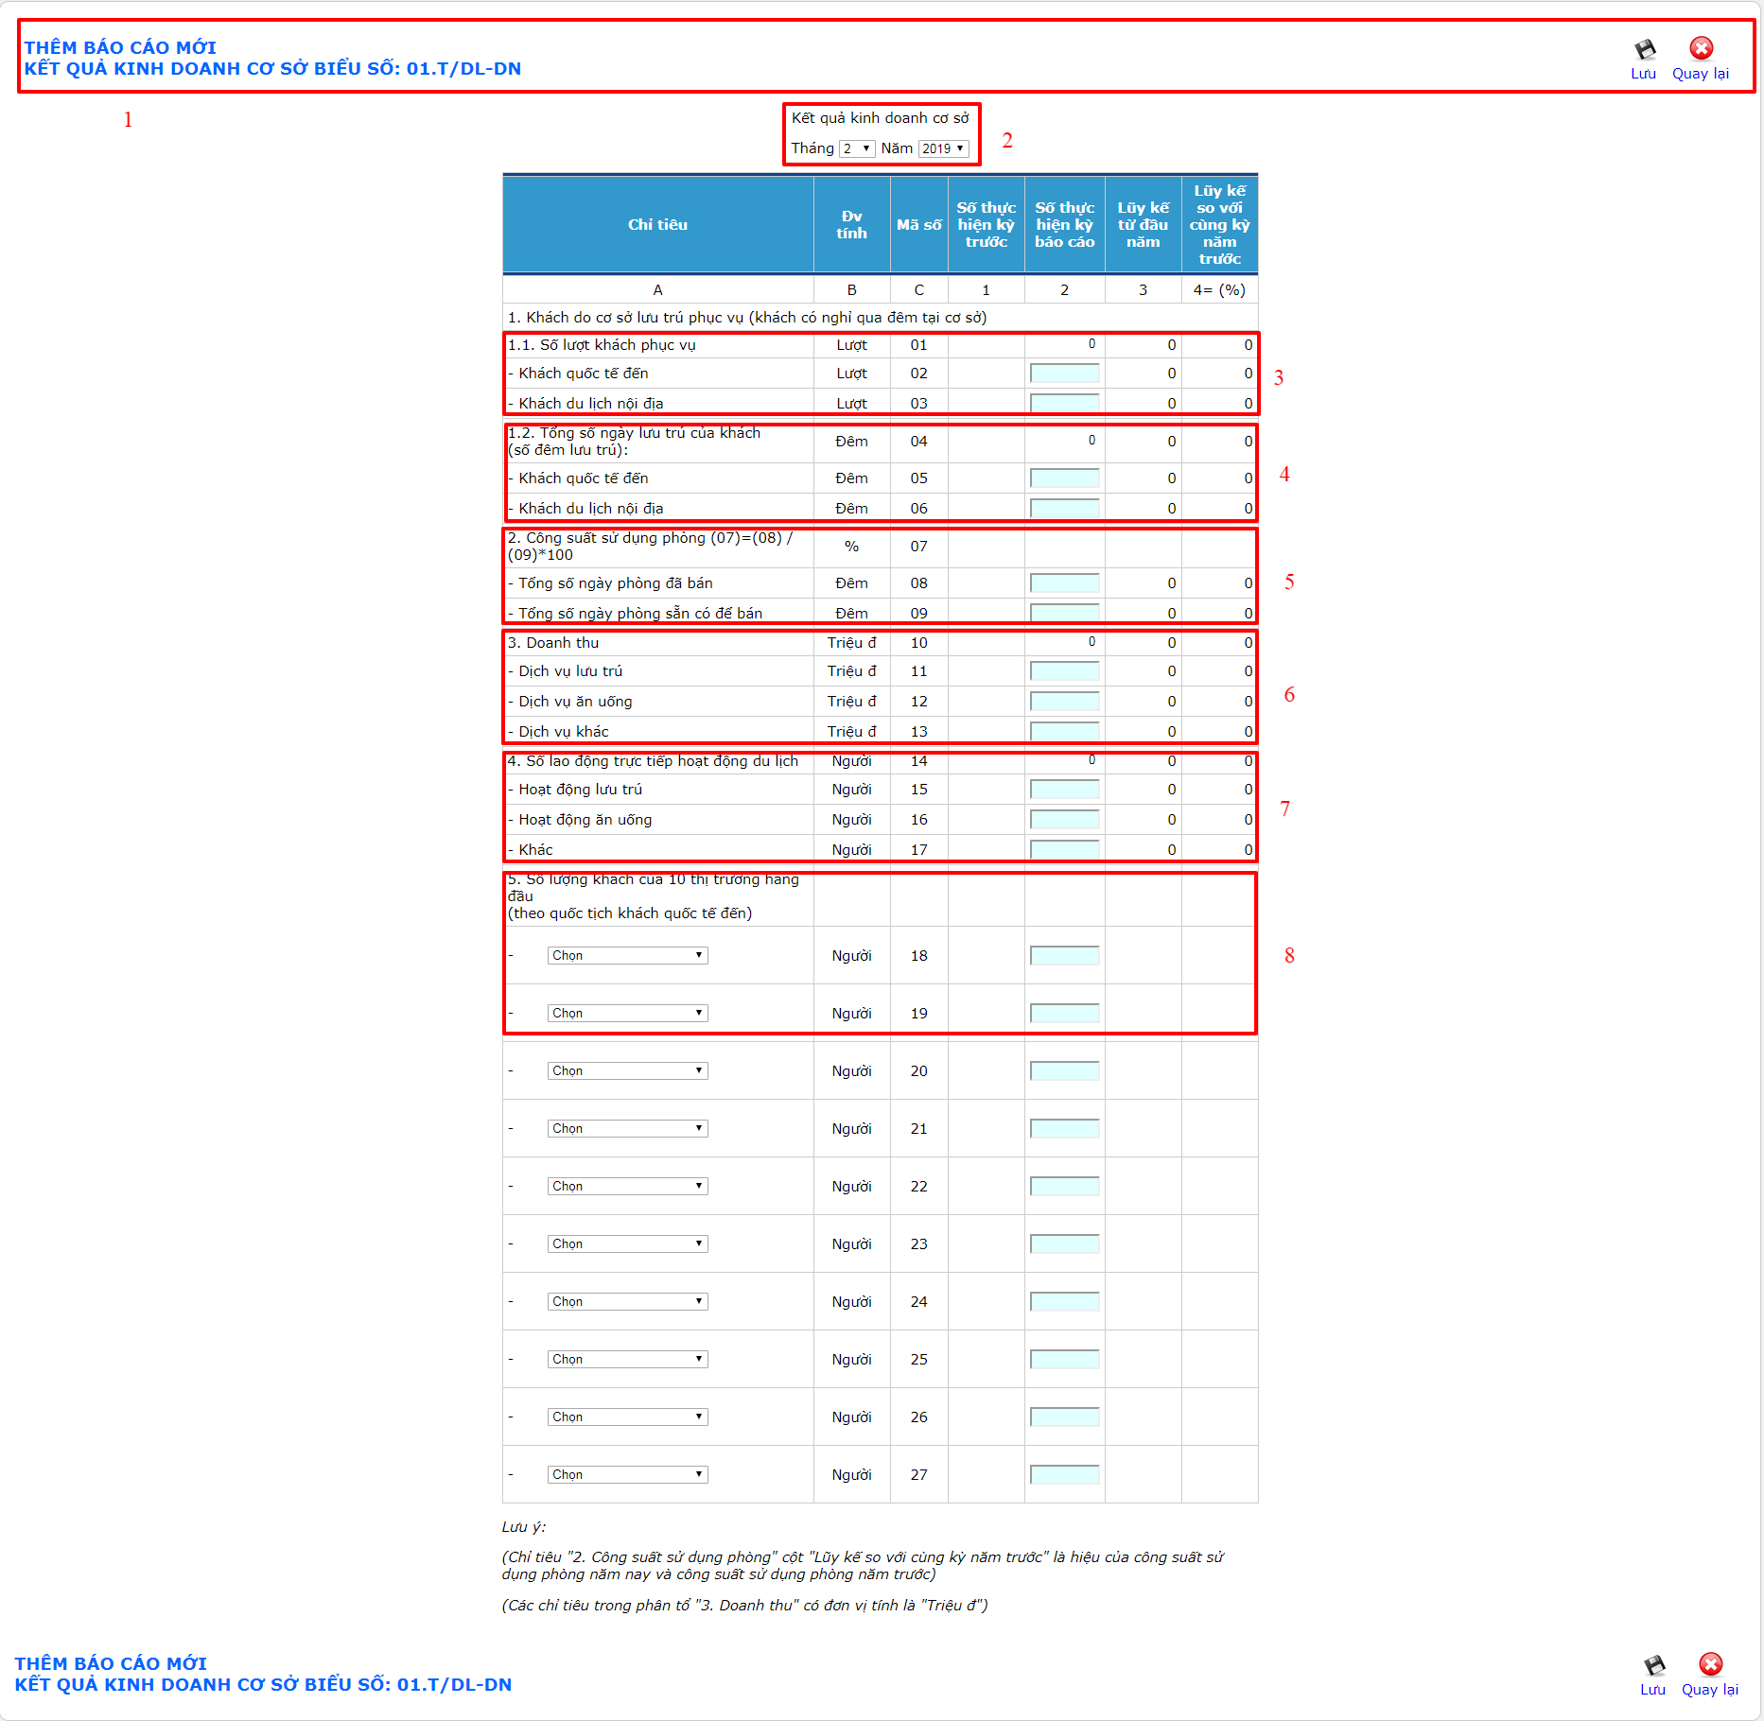
H9
H9: Form nhập biểu số 01.T/DL-DN

Chú thích:
H9 (1): Thanh chức năng của chương trình.
H9 (2): Chọn tháng, năm muốn tạo báo cáo (tương ứng với kỳ báo cáo).
H9 (3,4,5,6,7,8) cột 2: Các ô nhập liệu theo tiêu chí mẫu biểu 01.T/DL-DN:
- H9 (3). Nhập số lượt khách phục vụ: Bao gồm khách quốc tế đến và khách du lịch nội địa. Dòng 1.1 Số lượt khách phục vụ (Mã số 01) không phải nhập, chương trình sẽ tự động tính toán và đưa vào khi chúng ta nhập Khách quốc tế đến (Mã số 02) và Khách du lịch nội địa (Mã số 03)
- H9 (4). Nhập tổng số ngày lưu trú của khách: Bao gồm khách quốc tế đến và khách du lịch nội địa (theo thống kê ghi sổ).
- H9 (5). Nhập công suất sử dụng phòng: Bao gồm tổng số ngày phòng đã bán và tổng số ngáy phòng sẵn có để bán.
- H9 (6). Nhập doanh thu: Bao gồm dịch vụ lưu trú, dịch vụ ăn uống và các dịch vụ khác.
- H9 (7). Nhập số lao động trực tiếp hoạt động du lịch: Bao gồm số lao động trực tiếp trong các hoạt động lưu trú, hoạt động ăn uống và các hoạt động khác.
- H9 (8). Nhập số lượng khách của 10 thị trường hàng đầu theo quốc tịch khách quốc tế đến. Chọn quốc tịch của khách đến tại các ô chọn bên trái và nhập số lượng khách tương ứng với quốc tịch vào các ô bên phải.
Lưu ý:
- Chỉ nhập vào các ô nhập liệu có nền màu xanh, các ô khác sẽ được chương trình tự động tính toán và đưa vào
- Nếu trong ô chọn kỳ báo cáo (H09 (02)) không có kỳ muốn chọn thì có nghĩa kỳ báo cáo này đã được nhập
- Các trường theo chỉ tiêu đều phải có giá trị, nếu doanh nghiệp không có số liệu để nhập thì nhập 0 hoặc để trống để chương trình tự điền giá trị 0.
- Lưu ý các chỉ tiêu có đơn vị tính là “Triệu đồng” (VD: 1.550.500.000đ – Một tỷ năm trăm năm mươi triệu năm trăm nghìn đồng chúng ta nhập: 1.550,5)
- Các cột “Số thực hiện kỳ trước” (cột 1), “Lũy kế từ đầu năm” (cột 3), “Lũy kế so với cùng kỳ năm trước” (cột 4) sẽ được chương trình tự động đưa vào nếu các báo cáo liên quan như báo cáo kỳ trước, các báo cáo từ tháng 1 đến tháng báo cáo, báo cáo cùng kỳ năm trước có trong hệ thống và đã được gửi lên cơ quan quản lý du lịch địa phương (Trạng thái đã gửi)
- Tổng số ngày lưu trú của khách (đêm lưu trú) (Mã số 04, 05, 06) phải lớn hơn hoặc bằng Số lượt khách phục vụ (Mã số 01, 02, 03) tương ứng (vì tối thiểu 01 lượt khách/ 01 đêm lưu trú)
- Số thực hiện kỳ báo cáo của chỉ tiêu “Tổng số ngày phòng đã bán” (Mã số 08) phải nhỏ hơn hoặc bằng chỉ tiêu “Tổng số ngày phòng sẵn có để bán” (Mã số 09).
- Số lượt khách có giá trị lớn hơn 0 thì doanh thu tương ứng cũng phải lớn hơn 0 và ngược lại
- Các trường trong chỉ tiêu 8 “Số lượng khách của 10 thị trường hàng đầu (theo quốc tịch khách quốc tế đến)”, nếu doanh nghiệp có số người theo danh sách quốc tịch đến thì người dùng chọn tên quốc tịch đến trong danh sách và nhập số người, nếu không có không phải chọn và điền số.
Sau khi nhập đầy đủ các trường số liệu theo tiêu chí mẫu biểu 01.T/DL-DN, người dùng ấn nút “Lưu” để chương trình tạo báo cáo. Nếu người dùng không muốn tạo báo cáo, có thể ấn nút “Quay lại”.

Biểu số: 02.T/DL-DN
Biểu số 02.T/DL-DN: Là biểu báo cáo kết quả kinh doanh cơ sở, quy định cho cơ sở kinh doanh lữ hành, vận chuyển, khu, điểm du lịch, thực hiện 01 lần/tháng, hạn gửi đi vào ngày 10 tháng sau của tháng báo cáo. Chức năng chính của danh mục con “Biểu số 02.T/DL-DN” là nhập mới 1 biểu báo cáo 02.T/DL-DN của doanh nghiệp.
Tại danh mục “Nhập báo cáo thống kê”, chọn danh mục con “Biểu số 02.T/DL-DN” để mở form tạo biểu 02.T/DL-DN.
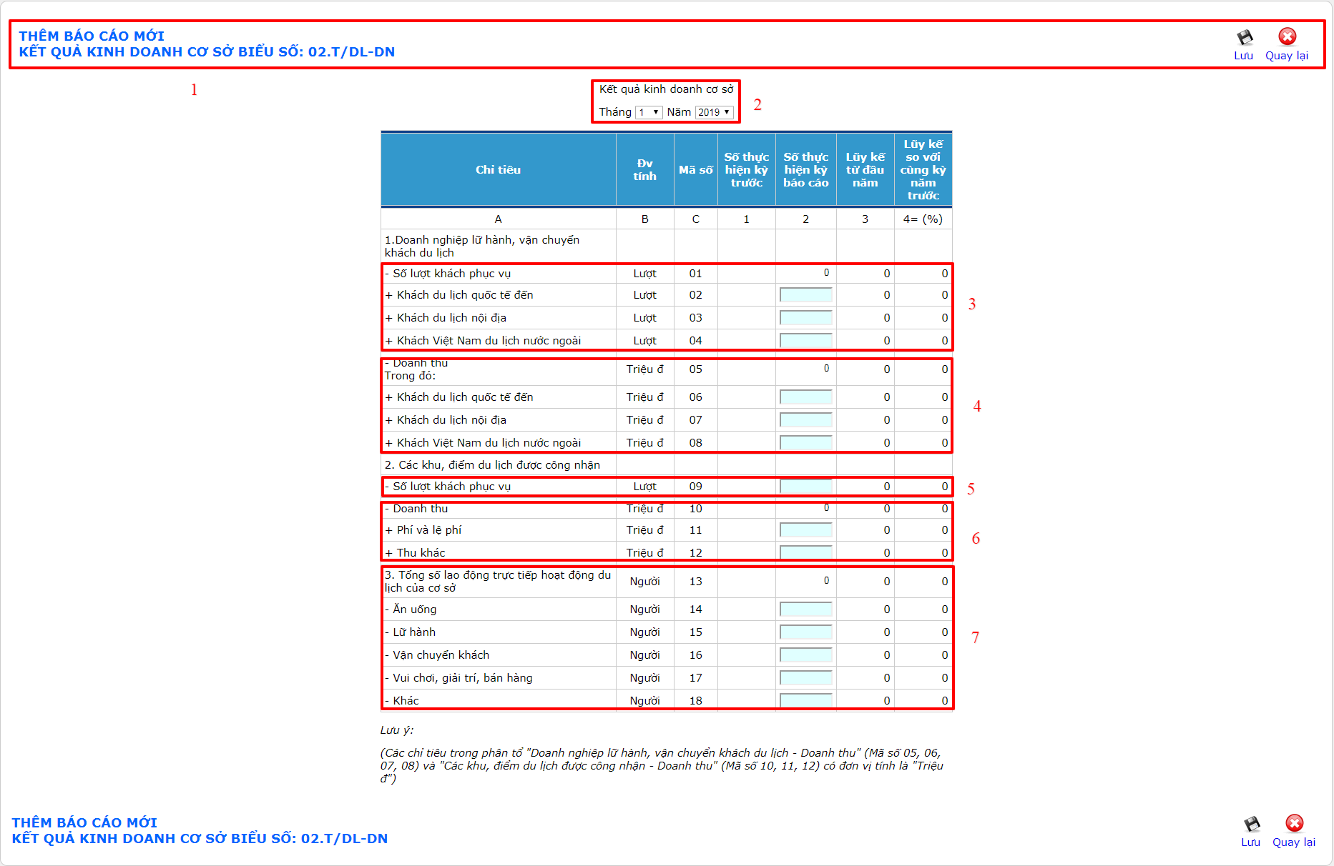
H10

H10: Form nhập biểu số 02.T/DL-DN
Chú thích:
H10 (1): Thanh chức năng của chương trình.
H10 (2): Chọn tháng, năm muốn tạo báo cáo (tương ứng với kỳ báo cáo).
H10 (3, 4, 5, 6, 7) cột 2: Các ô nhập liệu theo tiêu chí mẫu biểu 02.T/DL-DN:
- H10 (3). Nhập số lượt khách phục vụ của doanh nghiệp lữ hành, vận chuyển khách du lịch được quản lý: Bao gồm: khách du lịch quốc tế đến, khách du lịch nội địa và khách Việt Nam du lịch nước ngoài.
- H10 (4). Nhập doanh thu của cơ doanh nghiệp lữ hành, vận chuyển khách du lịch được quản lý, bao gồm: Khách du lịch quốc tế đến, khách du lịch nội địa và khách Việt Nam du lịch nước ngoài.
- H10 (5). Nhập số lượt khách phục vụ của các khu, điểm du lịch được công nhận.
- H10 (6). Nhập doanh thu của các khu, điểm du lịch được công nhận, bao gồm: Phí và lệ phí, các khoản thu khác.
- H10 (7). Nhập tổng số lao động trực tiếp hoạt động du lịch của cơ sở, bao gồm: Số lao động trong hoạt động ăn uống, lữ hành, vận chuyển khách; vui chơi, giải trí, bán hàng và các hoạt động khác.
Lưu ý:
- Chỉ nhập vào các ô nhập liệu có nền màu xanh, các ô khác sẽ được chương trình tự động tính toán và đưa vào
- Nếu trong ô chọn kỳ báo cáo (H10 (02)) không có kỳ muốn chọn thì có nghĩa kỳ báo cáo này đã được nhập
- Khi nhập số lượt khách phục vụ (Mã số 01, 02, 03, 04) lớn hơn 0 thì doanh thu (Mã số 05, 06, 07, 08) tương ứng cũng phải lớn hơn 0 và ngược lại.
- Lưu ý các chỉ tiêu có đơn vị tính là triệu đồng (VD: 1.550.500.000đ – Một tỷ năm trăm năm mươi triệu năm trăm nghìn đồng chúng ta nhập: 1.550,5)
- Các cột “Số thực hiện kỳ trước” (cột 1), “Lũy kế từ đầu năm” (cột 3), “Lũy kế so với cùng kỳ năm trước” (cột 4) sẽ được chương trình tự động đưa vào nếu các báo cáo liên quan như báo cáo kỳ trước, các báo cáo từ tháng 1 đến tháng báo cáo, báo cáo cùng kỳ năm trước có trong hệ thống và đã được gửi lên cơ quan quản lý du lịch địa phương (Trạng thái đã gửi)

Biểu số: 03.N/DL-DN
Biểu số 03.N/DL-DN: Là biểu báo cáo đầu tư phát triển cơ sở, quy định cho tất cả các cơ sở hoạt động kinh doanh du lịch do ngành du lịch quản lý, cấp phép, báo cáo được thực hiện 1 lần/năm, hạn gửi đi vào ngày 10/2 năm sau của năm báo cáo.
Tại danh mục “Nhập báo cáo thống kê”, chọn danh mục con “Biểu số 03.N/DL-DN” để mở form tạo biểu 03.N/DL-DN.
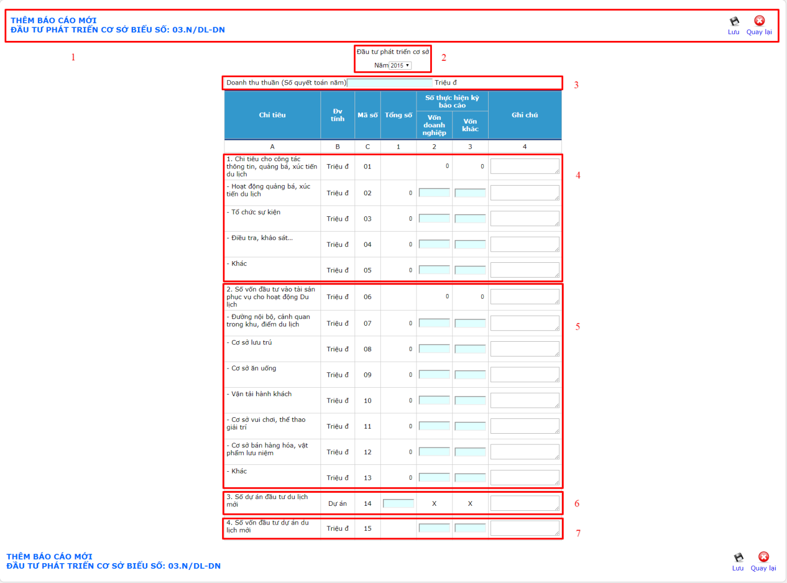
H11

H11: Form nhập biểu số 03.N/DL-DN
Chú thích:
H11 (1). Thanh chức năng của chương trình.
H11 (2). Chọn năm báo cáo (tương ứng với kỳ báo cáo).
H11 (3, 4, 5, 6, 7) cột 2,3 : Các ô nhập liệu theo tiêu chí mẫu biểu 03.N/DL-DN:
H11 (3). Nhập doanh thu thuần (Số quyết toán năm).
H11 (4). Nhập số chi tiêu cho hoạt động quảng bá, xúc tiến du lịch bao gồm:
Số chi tiêu cho hoạt động tổ chức sự kiện, Số chi tiêu cho hoạt động điều tra, khảo sát, số chi tiêu cho hoạt động khác.
H11 (5). Nhập số vốn đầu tư vào đường nội bộ, cảnh quan trong khu, điểm du lịch bao gồm:
Số vốn đầu tư vào cơ sở lưu trú, Số vốn đầu tư vào cơ sở ăn uống, Số vốn đầu tư vào vận tải hành khách. Số vốn đầu tư vào cơ sở vui chơi, thể thao, giải trí, Số vốn đầu tư vào cơ sở bán hàng hóa, vật phẩm lưu niệm. Số vốn đầu tư vào các tài sản khác.
H11 (6). Nhập số dự án đầu tư du lịch mới.
H11 (7). Nhập số vốn đầu tư dự án du lịch mới.
Lưu ý:
- Chỉ nhập vào các ô nhập liệu có nền màu xanh, các ô khác sẽ được chương trình tự động tính toán và đưa vào
- Nếu trong ô chọn kỳ báo cáo (H11 (02)) không có kỳ muốn chọn thì có nghĩa kỳ báo cáo này đã được nhập
- Nếu điền vào các ô tại cột “Vốn khác” (cột 3), chúng ta phải nhập vào các ô tương ứng tại cột “Ghi chú” để giải thích rõ nguồn vốn khác từ đâu
- Lưu ý các chỉ tiêu có đơn vị tính là triệu đồng (VD: 1.550.500.000đ – Một tỷ năm trăm năm mươi triệu năm trăm nghìn đồng chúng ta nhập: 1.550,5)
- Vốn khác là ngoại tệ thì cần chuyển đổi sang VNĐ với tỷ giá của năm báo cáo

XEM, GỬI, SỬA BÁO CÁO THỐNG KÊ

Xem báo cáo
Chức năng chính của “Xem báo cáo thống kê” là tra cứu số liệu báo cáo, ngoài ra có thể tiến hành chỉnh sửa, cập nhật lại số liệu đã nhập, gửi báo cáo (tùy theo tình trạng đã gửi hoặc chưa gửi của báo cáo) tại chức năng này. Tùy theo hình thức kinh doanh của doanh nghiệp danh mục “Xem báo cáo thống kê” của người dùng doanh nghiệp sẽ có từ 2 đến 3 danh mục con ứng với các biểu báo cáo quy định cho doanh nghiệp là “Biểu số: 01.T/DL-DN” là biểu báo cáo kết quá kinh doanh quy định cho cơ sở kinh doanh lưu trú du lịch, “Biểu số: 02.T/DL-DN” là biểu báo cáo kết quá kinh doanh quy định cho cơ sở kinh doanh lữ hành, vận chuyển, khu, điểm du lịch và “Biểu số: 03.N/DL-DN” - biểu đầu tư phát triển du lịch, quy định chung cho tất cả doanh nghiệp do ngành du lịch quản lý, cấp phép.
Khi truy cập vào chức năng “Xem báo cáo thống kê” (H12), người sử dụng sẽ được cung cấp một màn hình thống kê trực quan về tính hình báo cáo của doanh nghiệp mình
Tùy theo hình thức kinh doanh, người dùng có thể biết doanh nghiệp của mình đã báo cáo, chưa báo cáo tháng của năm nào.
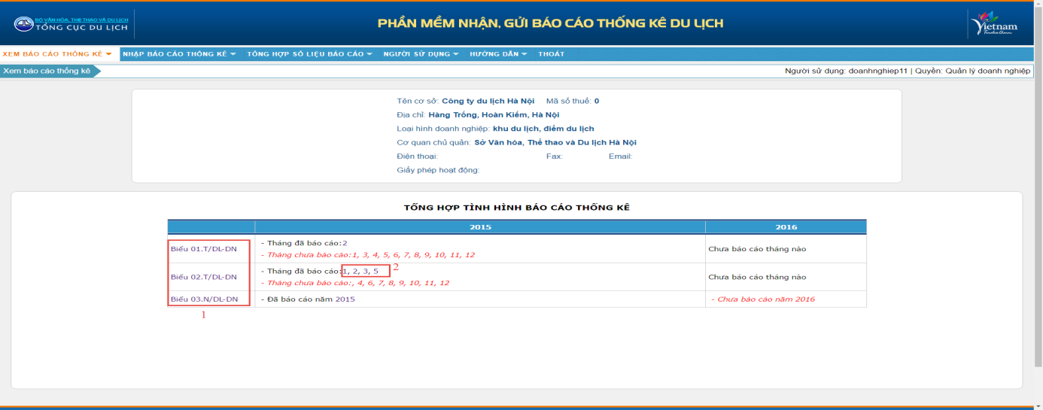
H12

H12: Thống kê tình hình báo cáo
Chú thích:
H12 (1): Có thể ấn vào tên biểu báo cáo để vào biểu báo cáo tương ứng hoặc chọn menu “Xem báo cáo thống kê” và chọn biểu tương ứng trong danh sách menu
H12 (2): Có thể ấn các số trong “Tháng đã báo cáo” để vào báo cáo tương ứng.

Báo cáo có 03 hiện trạng gồm:
- Chưa đến hạn gửi: là các báo cáo đã được khởi tạo nhưng chưa đến hạn gửi báo cáo (Tương ứng với hiện trạng tại danh sách biểu trong phần mềm là “Chưa đến hạn gửi”)
- Chưa gửi: là các báo cáo đã được khởi tạo, đã đến hạn gửi nhưng chưa tiến hành gửi đi (Tương ứng với hiện trạng tại danh sách biểu trong phần mềm là “Gửi báo cáo”)
- Đã gửi: là các báo cáo đã được khởi tạo, đã đến hạn gửi và đã được tiến hành gửi đi (Tương ứng với hiện trạng tại danh sách biểu trong phần mềm là “Đã gửi”)
Tương ứng với 03 trạng thái này, chúng ta có thể chia thành 02 dạng xem báo cáo là xem báo cáo chưa gửi và báo cáo đã gửi

Biểu số: 01.T/DL-DN

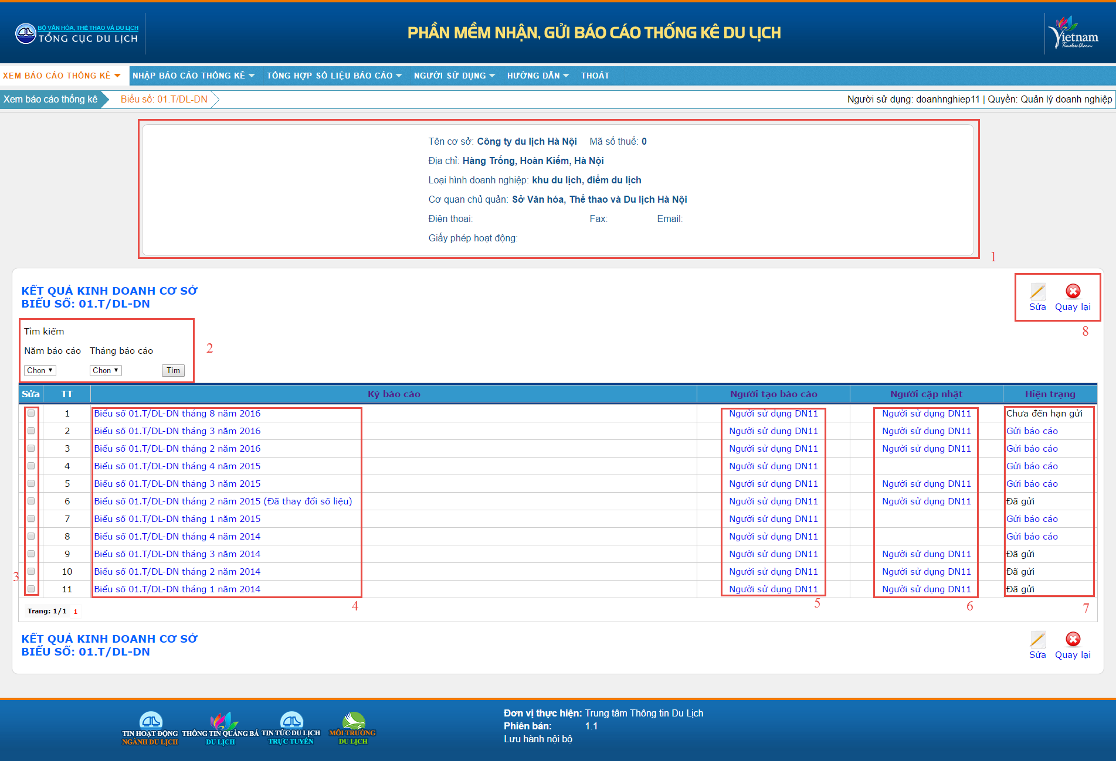
H13

H13: Danh sách các báo cáo theo biểu 01.T/DL-DN
Chú thích:
H13 (1): Cung cấp thông tin về doanh nghiệp của người dùng.
H13 (2): Tìm kiếm báo cáo theo năm, tháng của báo cáo.
H13 (3): Ô tích chọn báo cáo.
H13 (4): Danh sách báo cáo được xếp theo năm, tháng của báo cáo.
H13 (5): Tên người tạo báo cáo.
H13 (6): Tên người đã sửa báo.
H13 (7): Hiện trạng của báo cáo, có thể gửi báo cáo bằng cách ấn vào “Gửi báo cáo” nếu dòng báo cáo tương ứng hiển thị “Gửi báo cáo”.
H13 (8): Các nút tính năng của chương trình.
- Báo cáo chưa gửi
Tại danh sách các báo cáo theo mẫu biểu 01.T/DL-DN tại H13, người dùng ấn vào kỳ báo cáo muốn xem (hiện trạng “Gửi báo cáo”). Trong chức năng xem báo cáo đối với các báo cáo chưa gửi, chương trình sẽ mở form xem báo cáo (H14) với các trường nhập số liệu mở (nền màu xanh) để người dùng có thể tiến hành sửa báo cáo ngay tại khi xem báo cáo

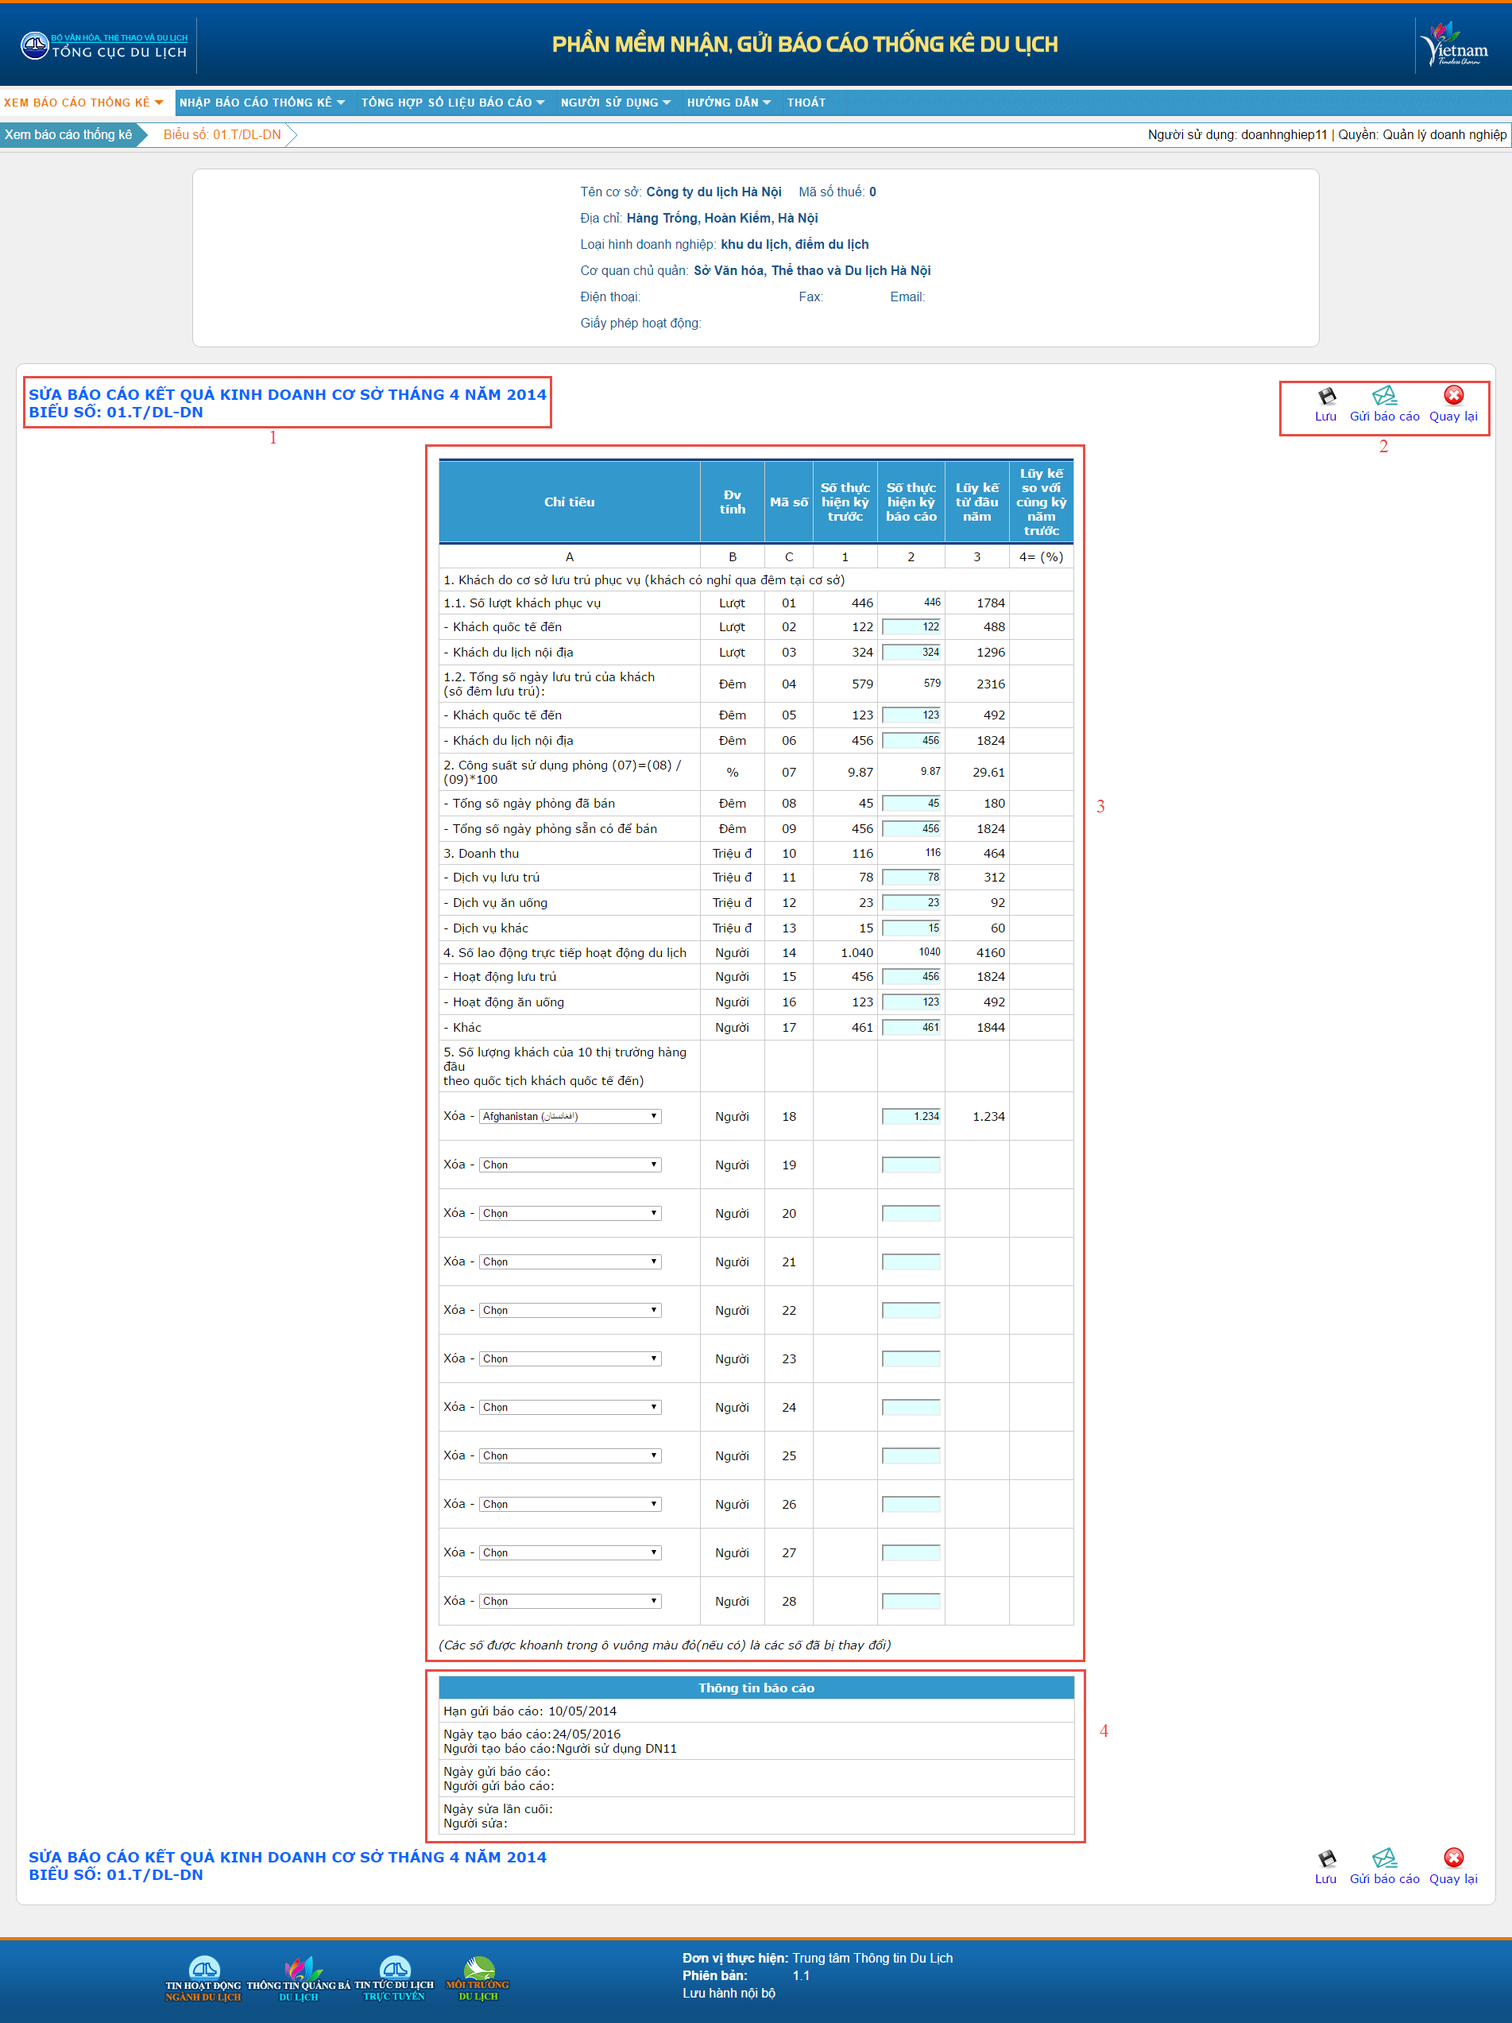
H14
H14: Form xem số liệu biểu số 01.T/DL-DN khi báo cáo chưa được gửi
Chú thích:
H14 (1): Hiển thị tên báo cáo, tháng và năm của báo cáo.
H14 (2): Các nút tính năng của chương trình.
H14 (3): Khung nhập liệu theo mẫu biểu 01.T/DL-DN.
H14 (4): Cung cấp thông tin về báo cáo.
Tại đây, người dùng xem số theo từng chỉ tiêu theo mẫu biểu 01.T/DL-DN. Để in báo cáo, người dùng có thể ấn vào nút “In”, chương trình sẽ mở trang xem trước và cho người dùng in báo cáo. Ấn nút “Tải xls” để tải file excel.
- Báo cáo đã gửi
Tại danh sách các báo cáo theo mẫu biểu 01.T/DL-DN tại H13, người dùng ấn vào kỳ báo cáo muốn xem (hiện trạng “Đã gửi”). Trong chức năng xem báo cáo đối với các báo cáo đã gửi, chương trình sẽ mở form xem báo cáo (H15) với các trường nhập số liệu đóng không cho phép người dùng sửa báo cáo tại bước này
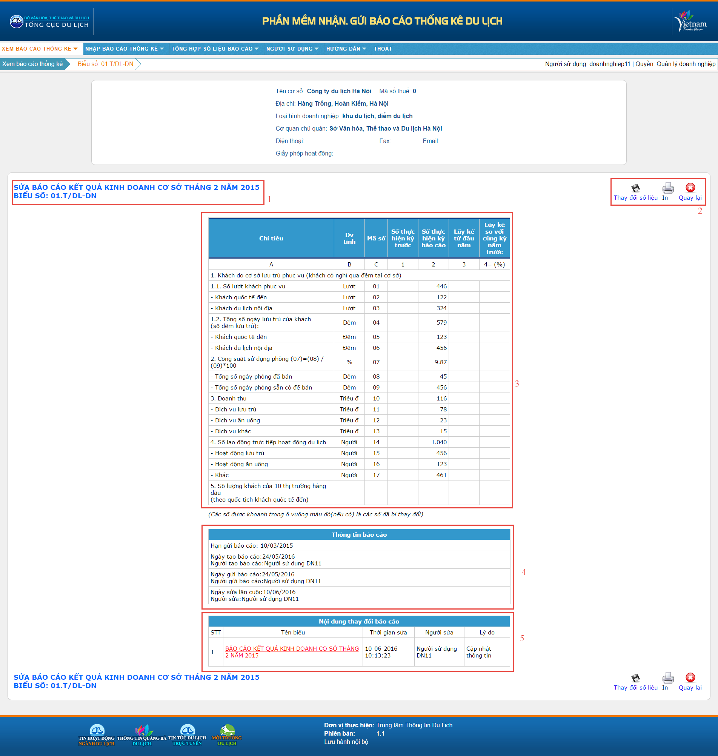
H15
H15: Form xem số liệu biểu số 01.T/DL-DN khi báo cáo đã gửi
Chú thích:
H15 (1): Hiển thị tên báo cáo, tháng và năm của báo cáo.
H15 (2): Các nút tính năng của chương trình.
H15 (3): Khung xem số liệu theo mẫu biểu 01.T/DL-DN.
H15 (4): Cung cấp thông tin về báo cáo.
H15 (5): Lưu lại thông tin sửa báo cáo, số liệu của biểu trước các lần thay đổi số liệu. Người dùng có thể ấn vào tên biểu để xem các số liệu đã được lưu.
Tại đây, người dùng xem số theo từng chỉ tiêu theo mẫu biểu 01.T/DL-DN. Để in báo cáo, người dùng có thể ấn vào nút “In”, chương trình sẽ mở trang xem trước và cho người dùng in báo cáo. Ấn nút “Tải xls” để tải file excel.

Biểu số: 02.T/DL-DN

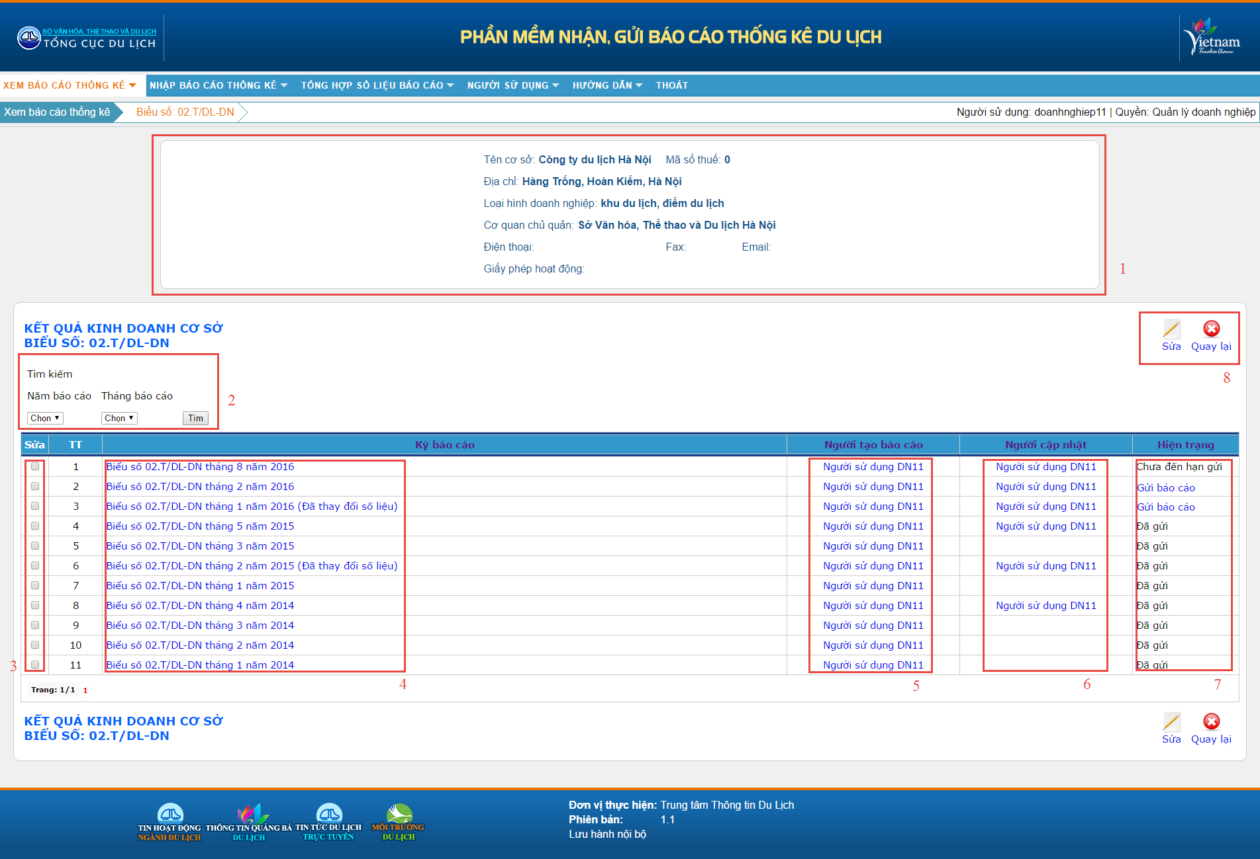
H16

H16: danh sách báo cáo mẫu biểu 02.T/DL-DN
Chú thích:
H16 (1): Cung cấp thông tin về doanh nghiệp của người dùng.
H16 (2): Tìm kiếm báo cáo theo năm, tháng của báo cáo.
H16 (3): Ô tích chọn báo cáo.
H16 (4): Danh sách báo cáo được xếp theo năm, tháng của báo cáo.
H16 (5): Tên người tạo báo cáo.
H16 (6): Tên người đã sửa báo.
H16 (7): Hiện trạng của báo cáo, có thể gửi báo cáo bằng cách ấn vào “Gửi báo cáo” nếu dòng báo cáo tương ứng hiển thị “Gửi báo cáo”.
H16 (8): Các nút tính năng của chương trình.
Chức năng chính của xem báo cáo biểu “Biểu số: 02.T/DL-DN” là xem số liệu theo mẫu biểu số: 02.T/DL-DN.
- Báo cáo chưa gửi
Tại danh sách các báo cáo theo mẫu biểu 02.T/DL-DN tại H16, người dùng ấn vào kỳ báo cáo muốn xem (hiện trạng “Gửi báo cáo”). Trong chức năng xem báo cáo đối với các báo cáo chưa gửi, chương trình sẽ mở form xem báo cáo (H17) với các trường nhập số liệu mở (nền màu xanh) để người dùng có thể tiến hành sửa báo cáo ngay tại khi xem báo cáo
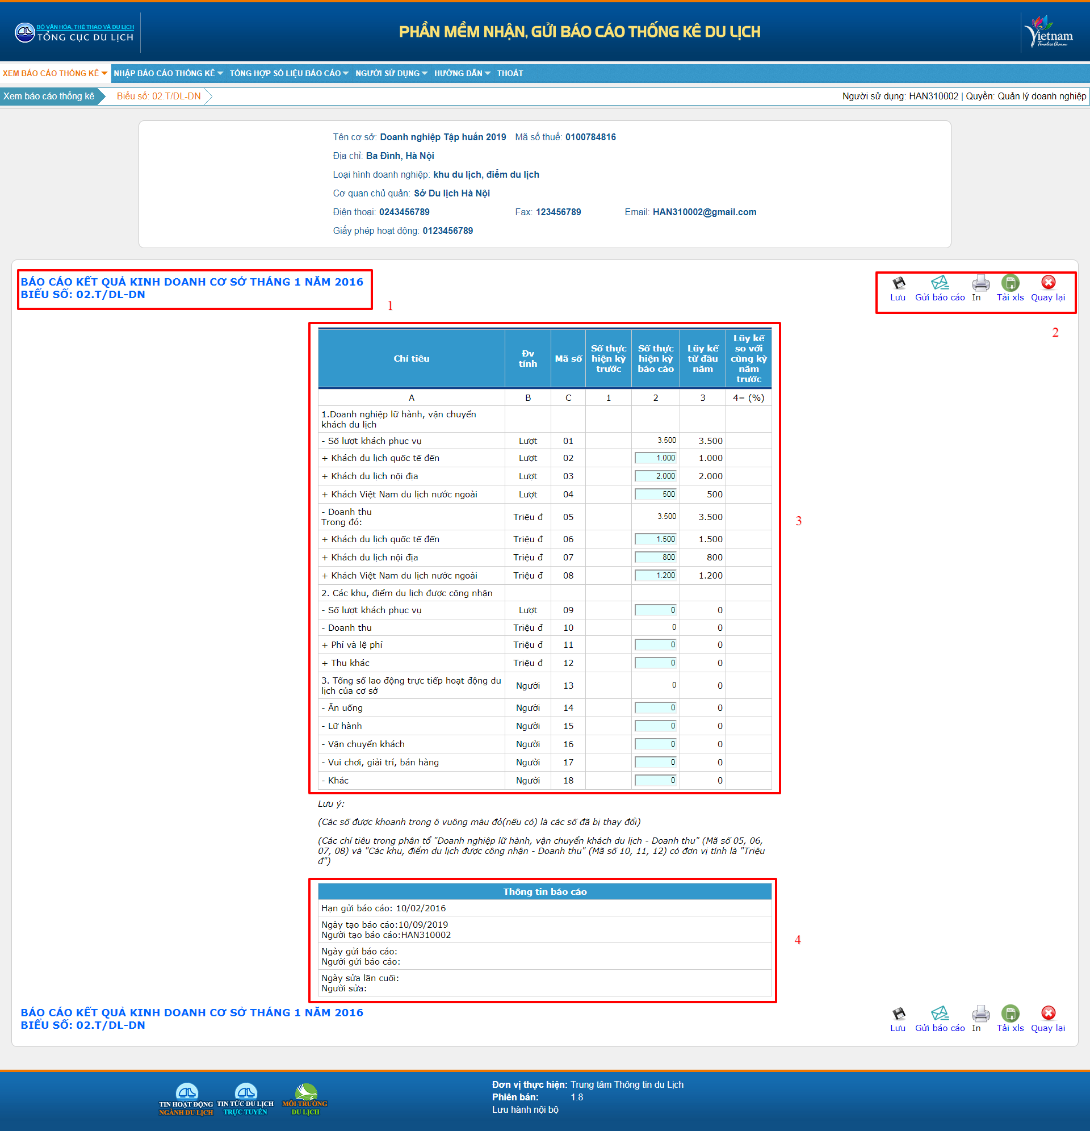
H17
H17: Form xem số liệu biểu số 02.T/DL-DN khi báo cáo chưa gửi
Chú thích:
H17 (1): Hiển thị tên báo cáo, tháng và năm của báo cáo.
H17 (2): Các nút tính năng của chương trình.
H17 (3): Khung nhập liệu theo mẫu biểu 02.T/DL-DN.
H17 (4): Cung cấp thông tin về báo cáo.
Tại đây, người dùng xem số theo từng chỉ tiêu theo mẫu biểu 02.T/DL-DN. Để in báo cáo, người dùng có thể ấn vào nút “In”, chương trình sẽ mở trang xem trước và cho người dùng in báo cáo. Ấn nút “Tải xls” để tải file excel.
- Báo cáo đã gửi
Tại danh sách các báo cáo theo mẫu biểu 02.T/DL-DN tại H16, người dùng ấn vào kỳ báo cáo muốn xem (hiện trạng “Đã gửi”). Trong chức năng xem báo cáo đối với các báo cáo đã gửi, chương trình sẽ mở form xem báo cáo (H18) với các trường nhập số liệu đóng không cho phép người dùng sửa báo cáo tại bước này
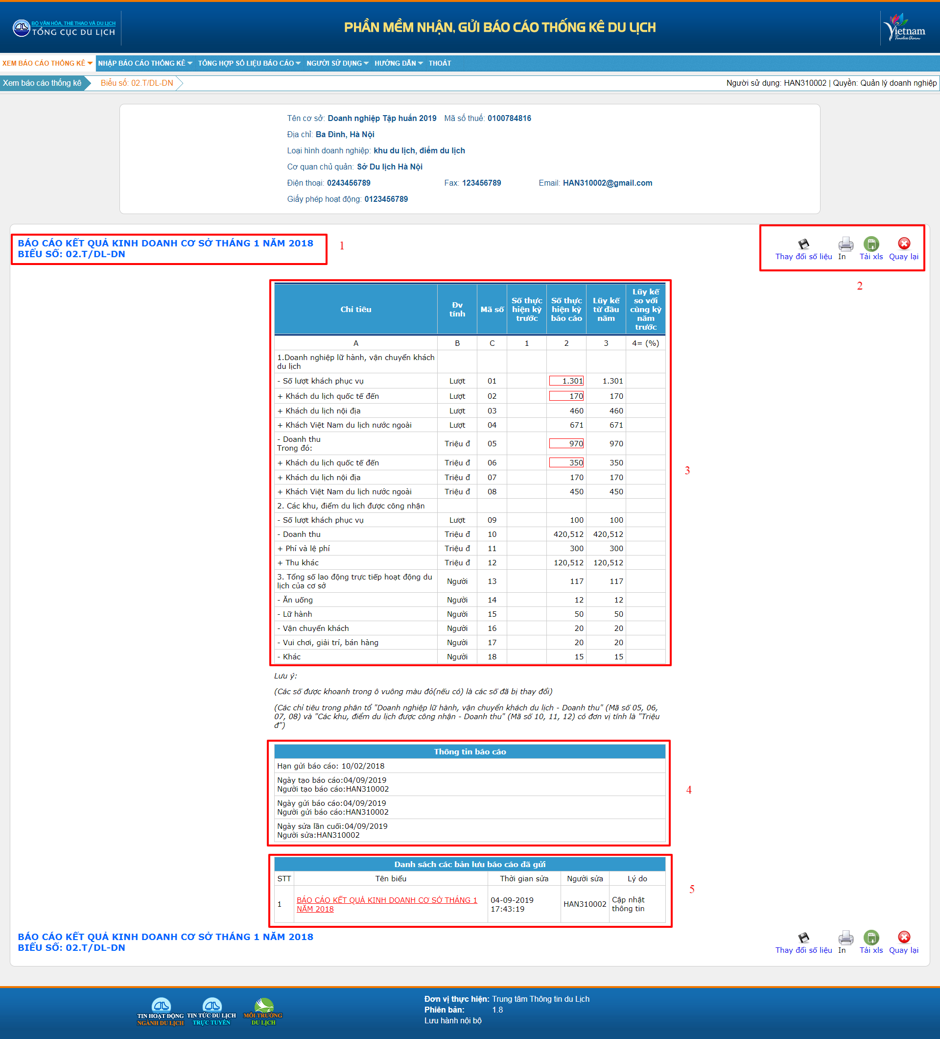
H18
H18: Form xem số liệu biểu số 02.T/DL-DN khi báo cáo đã gửi
Chú thích:
H18 (1): Hiển thị tên báo cáo, tháng và năm của báo cáo.
H18 (2): Các nút tính năng của chương trình.
H18 (3): Khung xem số liệu theo mẫu biểu 02.T/DL-DN.
H18 (4): Cung cấp thông tin về báo cáo.
H18 (5): Lưu lại thông tin sửa báo cáo, số liệu của biểu trước các lần thay đổi số liệu. Người dùng có thể ấn vào tên biểu để xem các số liệu đã được lưu.
Tại đây, người dùng xem số theo từng chỉ tiêu theo mẫu biểu 02.T/DL-DN. Để in báo cáo, người dùng có thể ấn vào nút “In”, chương trình sẽ mở trang xem trước và cho người dùng in báo cáo. Ấn nút “Tải xls” để tải file excel.
Lưu ý:
- Các ô số liệu nếu được đánh dấu viền màu đỏ trong khung H18 (3) là các số liệu đã bị thay đổi số liệu sau khi gửi báo cáo

Biểu số: 03.N/DL-DN

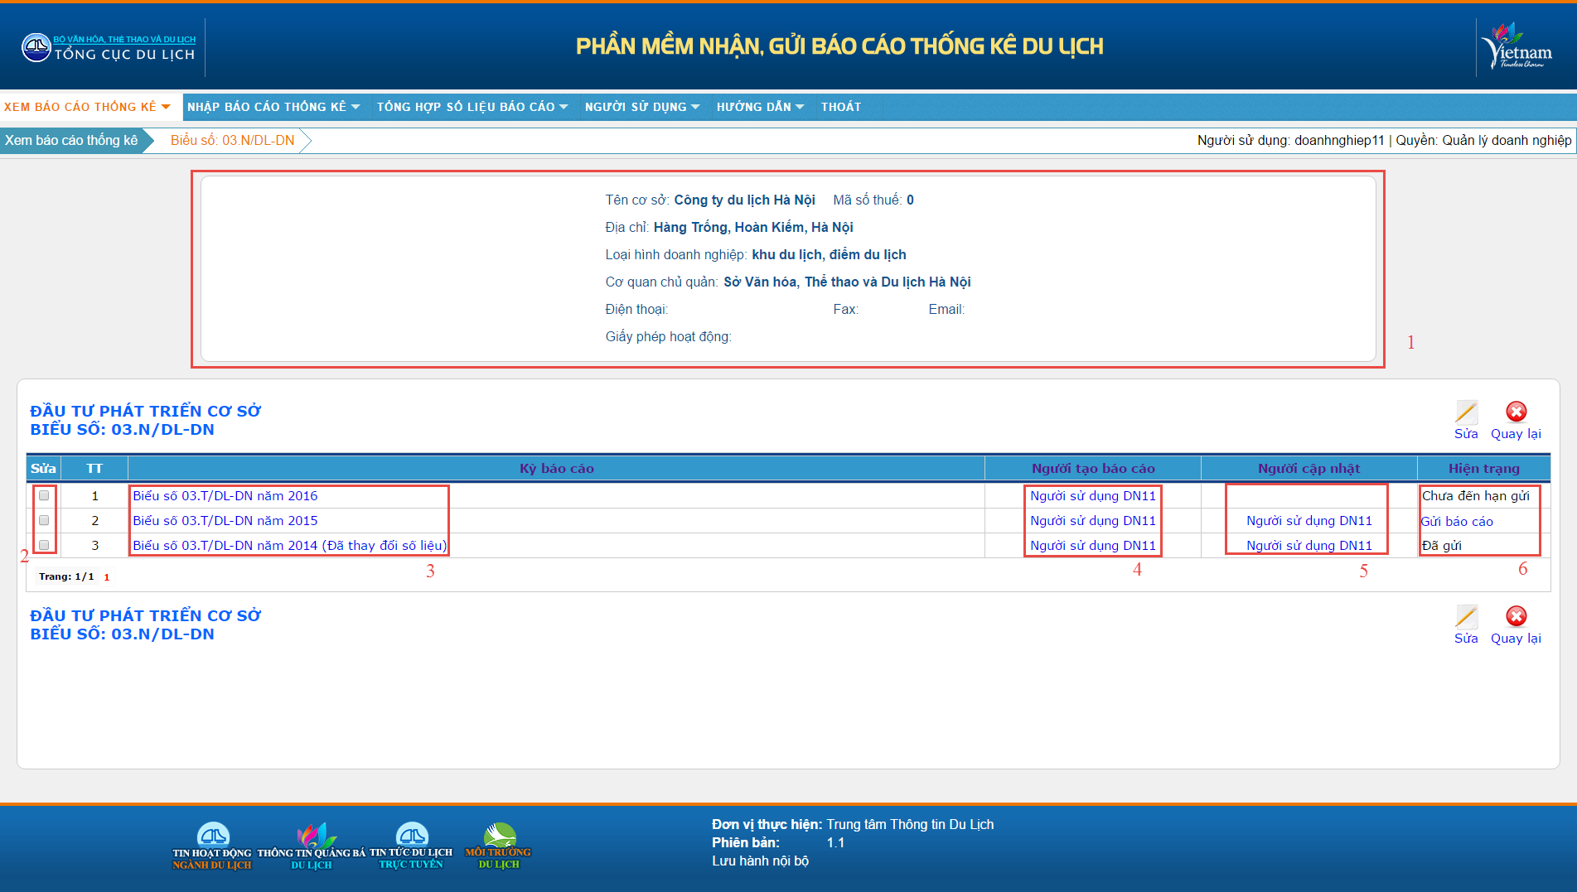
H19

H19: Danh sách báo cáo theo mẫu biểu 03.N/DL-DN
Chú thích:
H19 (1): Cung cấp thông tin về doanh nghiệp của người dùng.
H19 (2): Ô tích chọn báo cáo.
H19 (3): Danh sách báo cáo được xếp theo năm của báo cáo.
H19 (4): Tên người tạo báo cáo.
H19 (5): Tên người đã sửa báo.
H19 (6): Hiện trạng của báo cáo, có thể gửi báo cáo bằng cách ấn vào “Gửi báo cáo” nếu dòng báo cáo tương ứng hiển thị “Gửi báo cáo”.
Chức năng chính của xem báo cáo theo “Biểu số: 03N/DL-DN” là xem số liệu biểu số: 03 N/DL-DN.
- Báo cáo chưa gửi
Tại danh sách các báo cáo theo mẫu biểu 03.N/DL-DN tại H19, người dùng ấn vào kỳ báo cáo muốn xem (hiện trạng “Gửi báo cáo”). Trong chức năng xem báo cáo đối với các báo cáo chưa gửi, chương trình sẽ mở form xem báo cáo (H20) với các trường nhập số liệu mở (nền màu xanh) để người dùng có thể tiến hành sửa báo cáo ngay tại khi xem báo cáo
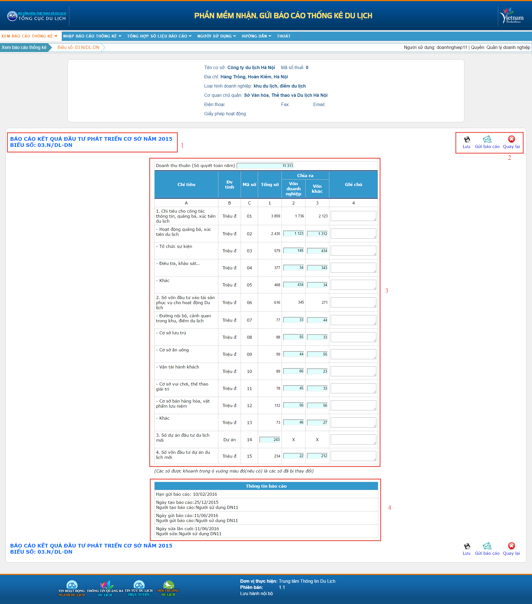
H20
H20: Form xem số liệu biểu số 03.N/DL-DN khi chưa gửi báo cáo
Chú thích:
H20 (1): Hiển thị tên báo cáo, năm của báo cáo.
H20 (2): Các nút tính năng của chương trình.
H20 (3): Khung nhập liệu theo mẫu biểu 03.N/DL-DN.
H20 (4): Cung cấp thông tin về báo cáo.
Tại đây, người dùng xem số theo từng chỉ tiêu theo mẫu biểu 03.N/DL-DN. Để in báo cáo, người dùng có thể ấn vào nút “In”, chương trình sẽ mở trang xem trước và cho người dùng in báo cáo. Ấn nút “Tải xls” để tải file excel.
- Báo cáo đã gửi
Tại danh sách các báo cáo theo mẫu biểu 03.N/DL-DN tại H19, người dùng ấn vào kỳ báo cáo muốn xem (hiện trạng “Đã gửi”). Trong chức năng xem báo cáo đối với các báo cáo đã gửi, chương trình sẽ mở form xem báo cáo (H21) với các trường nhập số liệu đóng không cho phép người dùng sửa báo cáo tại bước này
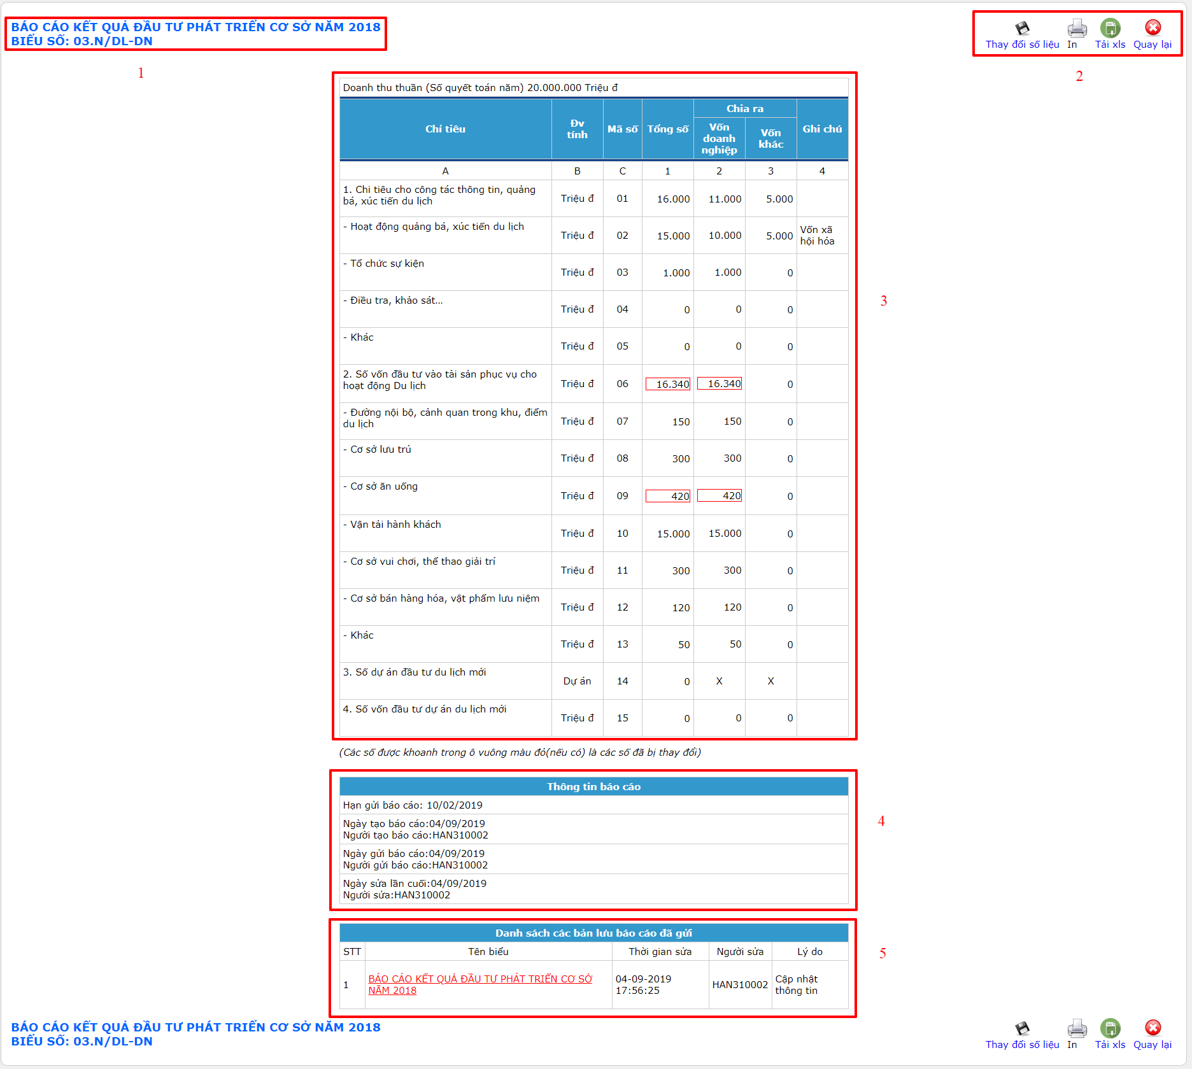
H21
H21: Form xem số liệu biểu số 03.N/DL-DN khi báo cáo đã gửi
Chú thích:
H21 (1): Hiển thị tên báo cáo, tháng và năm của báo cáo.
H21 (2): Các nút tính năng của chương trình.
H21 (3): Khung xem số liệu theo mẫu biểu 03.N/DL-DN.
H21 (4): Cung cấp thông tin về báo cáo.
H21 (5): Lưu lại thông tin sửa báo cáo, số liệu của biểu trước các lần thay đổi số liệu. Người dùng có thể ấn vào tên biểu để xem các số liệu đã được lưu.
Tại đây, người dùng xem số theo từng chỉ tiêu theo mẫu biểu 03.N/DL-DN. Để in báo cáo, người dùng có thể ấn vào nút “In”, chương trình sẽ mở trang xem trước và cho người dùng in báo cáo. Ấn nút “Tải xls” để tải file excel.

Gửi báo cáo
Để gửi báo cáo lên cơ quan quản lý du lịch địa phương, chúng ta có 02 cách:
- Cách 1: Ấn nút “Gửi báo cáo” tại cột hiện trạng của danh sách báo cáo theo mẫu biểu 01.T/DL-DN, 02.T/DL-DN, 03.N/DL-DN
- Cách 2: Mở xem báo cáo đã đến hạn gửi và ấn vào nút “Gửi báo cáo” trên thanh chức năng của chương trình (Khuyến nghị sử dụng để đảm bảo kiểm tra lại số liệu trước khi gửi)
Lưu ý:
- Báo cáo phải đến hạn gửi (ngày 10 tháng sau của tháng báo cáo đối với báo cáo tháng và ngày 10 tháng 2 của năm sau năm báo cáo)
Ví dụ: Báo cáo tháng 1 năm 2015 sẽ gửi vào 10/2/2015, báo cáo năm 2015 sẽ gửi vào 20/2/2016
- Người gửi phải sử dụng tài khoản quyền quản lý doanh nghiệp (thông tin về quyền tài khoản tại góc trên cùng bên phải, cạnh tên tài khoản)

Biểu số: 01.T/DL-DN
- Cách 1:

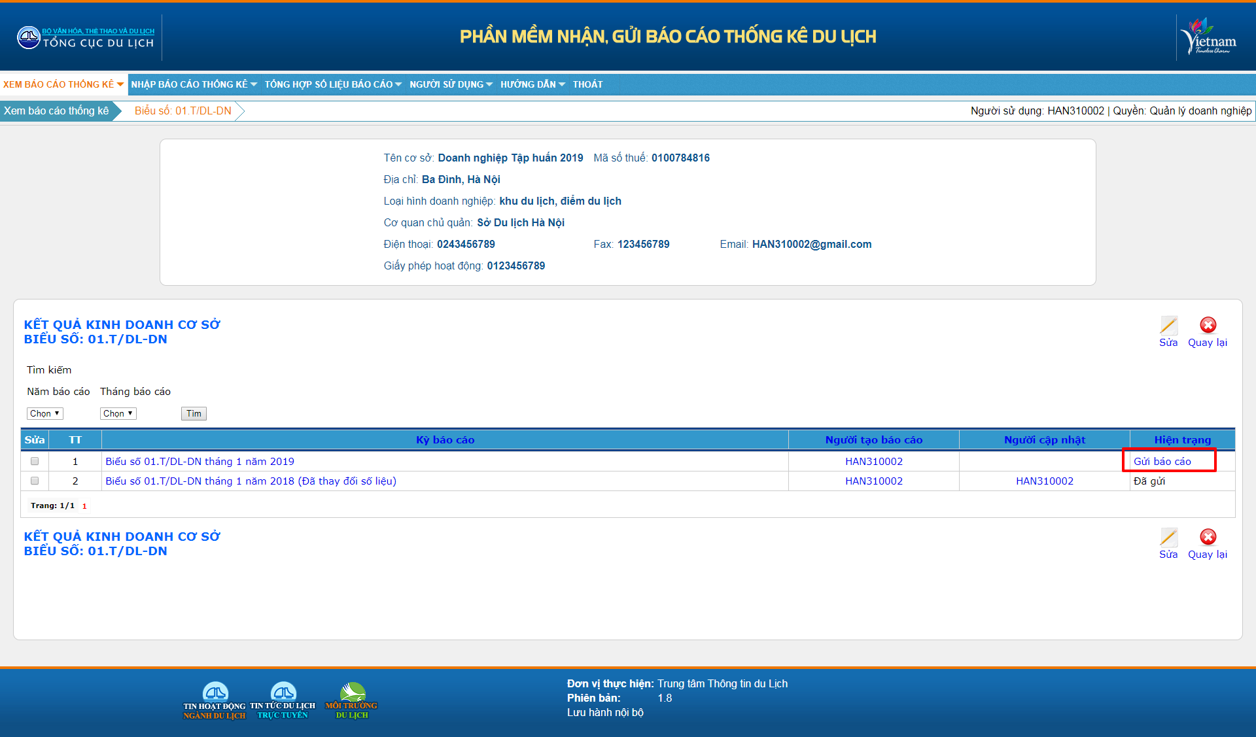

- Cách 2:
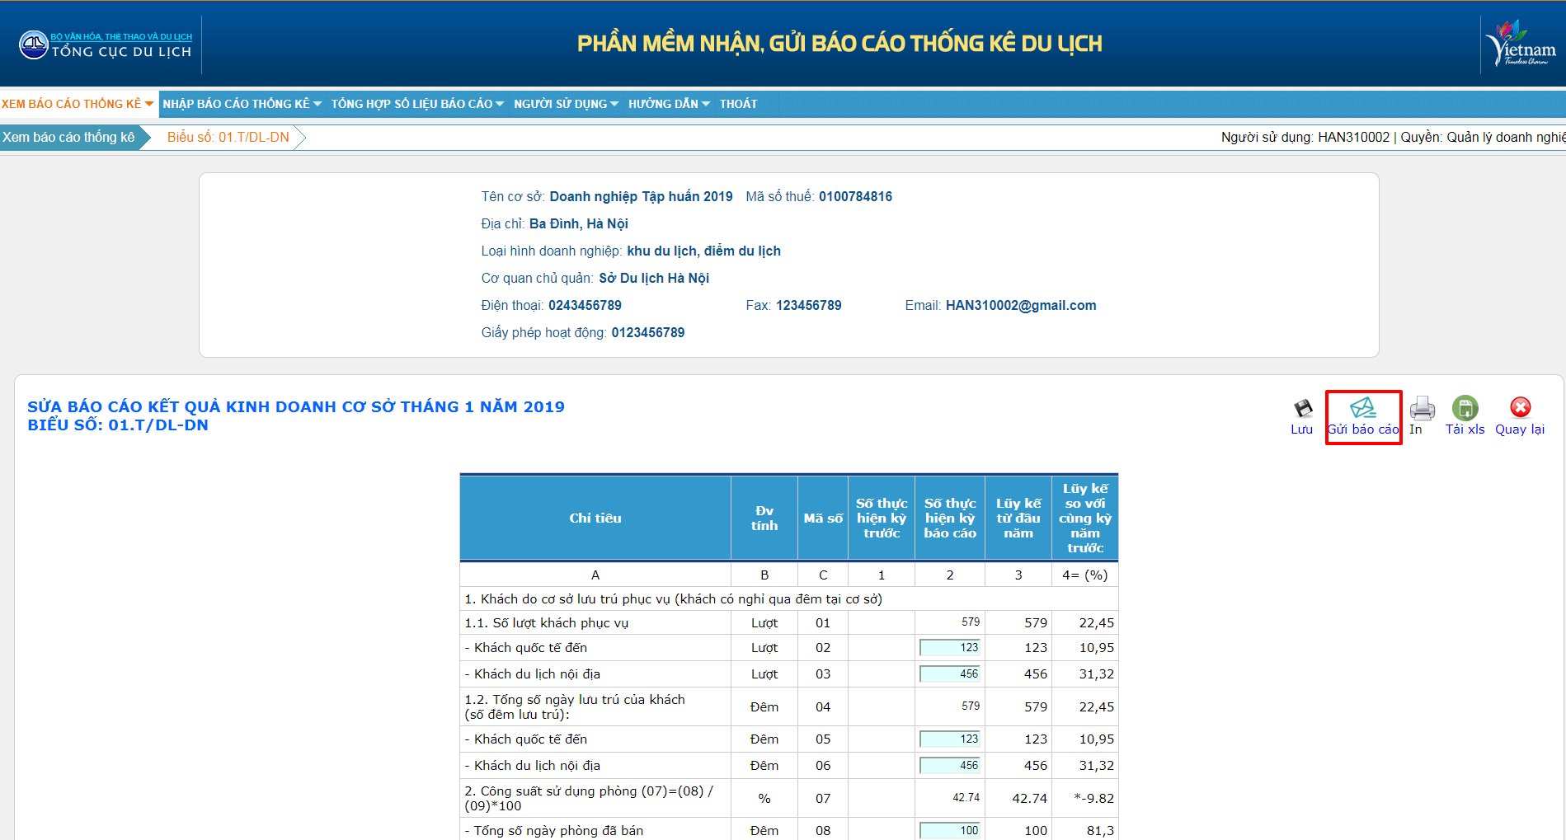

Biểu số: 02.T/DL-DN
- Cách 1:
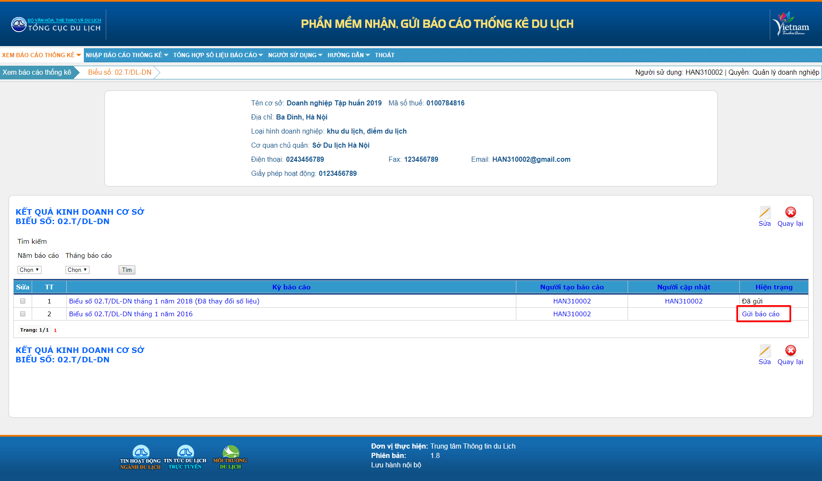
- Cách 2:
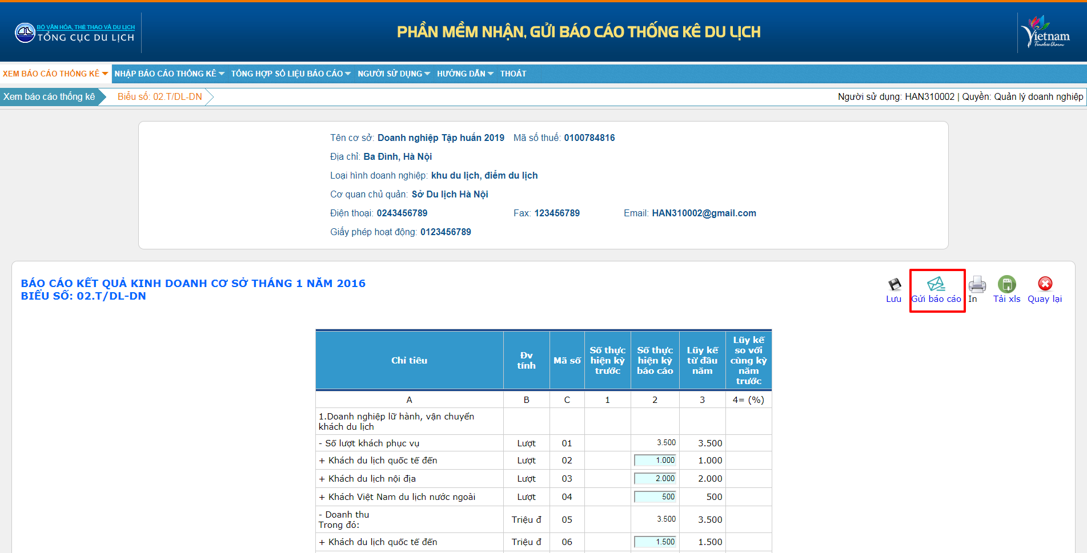

Biểu số: 03.N/DL-DN
- Cách 1:
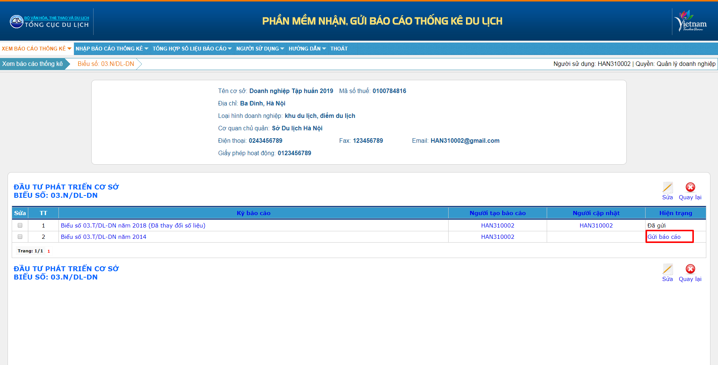

- Cách 2:
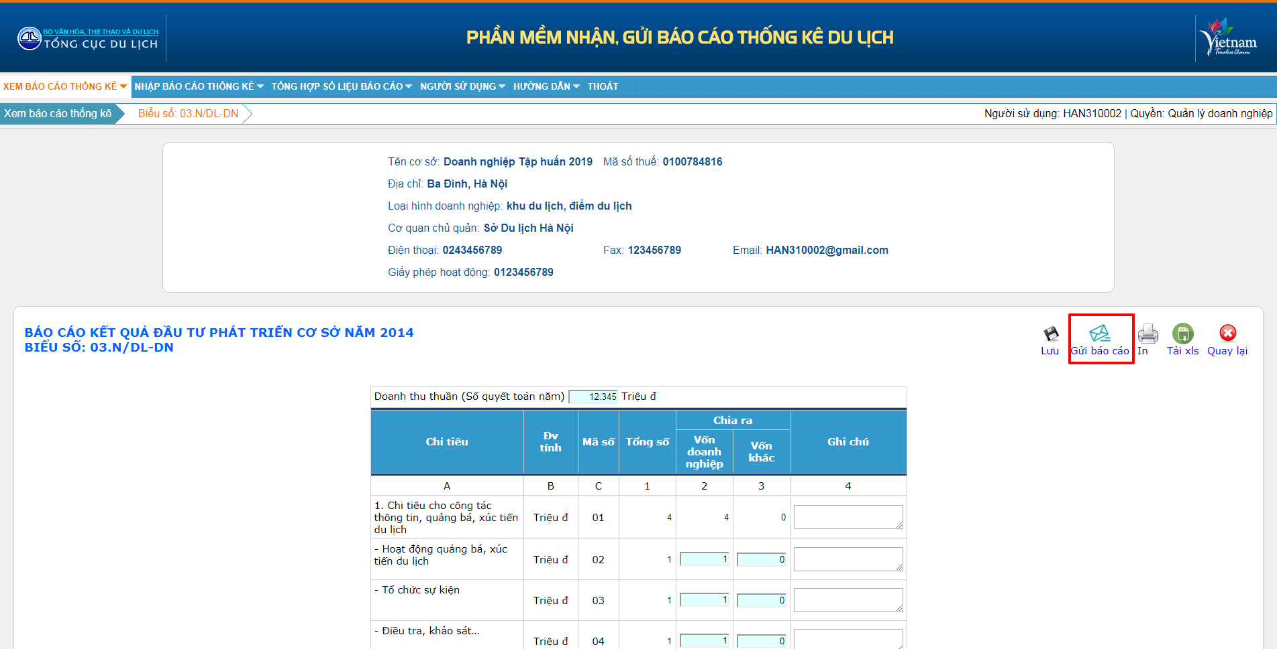

Sửa báo cáo
Chức năng sửa báo cáo được nhóm cùng với chức năng xem báo cáo thuộc danh mục “Xem báo cáo thống kê” trên menu của chương trình, cung cấp chức năng sửa các báo cáo của doanh nghiệp, tùy theo loại hình kinh doanh, doanh nghiệp có thể sửa các báo cáo theo mẫu do mình khởi tạo và báo cáo
Báo cáo có 03 hiện trạng gồm:
- Chưa đến hạn gửi: là các báo cáo đã được khởi tạo nhưng chưa đến hạn gửi báo cáo (Tương ứng với hiện trạng tại danh sách biểu trong phần mềm là “Chưa đến hạn gửi”)
- Chưa gửi: là các báo cáo đã được khởi tạo, đã đến hạn gửi nhưng chưa tiến hành gửi đi (Tương ứng với hiện trạng tại danh sách biểu trong phần mềm là “Gửi báo cáo”)
- Đã gửi: là các báo cáo đã được khởi tạo, đã đến hạn gửi và đã được tiến hành gửi đi (Tương ứng với hiện trạng tại danh sách biểu trong phần mềm là “Đã gửi”)
Tương ứng với 03 trạng thái này, chúng ta có thể chia thành 02 dạng sửa báo cáo là sửa báo cáo chưa gửi và sửa báo cáo đã gửi
Lưu ý:
- Chỉ nhập vào các ô nhập liệu có nền màu xanh, các ô khác sẽ được chương trình tự động tính toán và đưa vào
- Không thể thay đổi kỳ báo cáo
- Các trường theo chỉ tiêu đều phải có giá trị, nếu doanh nghiệp không có số liệu để nhập thì nhập 0 hoặc để trống để chương trình tự điền giá trị 0.
- Lưu ý các chỉ tiêu có đơn vị tính là triệu đồng (VD: 1.550.500.000đ – Một tỷ năm trăm năm mươi triệu năm trăm nghìn đồng chúng ta nhập: 1.550,5)

Biểu 01.T/DL-DN
- Báo cáo chưa gửi
Để sửa đổi số liệu báo cáo chưa gửi lên cơ quan quản lý du lịch địa phương, người dùng mở báo cáo để xem (chức năng xem báo cáo) tại danh sách báo cáo biểu 01.T/DL-DN (H13) để chương trình mở chức năng xem báo cáo đã gửi (H22), khi đó các ô nhập liệu của chương trình sẽ mở ra và người dùng có thể thực hiện sửa báo cáo với các bước như tại chức năng nhập báo cáo
H22
H22: Form sửa số liệu biểu số 01.T/DL-DN khi báo cáo chưa được gửi
Chú thích:
H22 (1): Hiển thị tên báo cáo, tháng và năm của báo cáo.
H22 (2): Các nút tính năng của chương trình.
H22 (3): Khung nhập liệu theo mẫu biểu 01.T/DL-DN.
H22 (4): Cung cấp thông tin về báo cáo.
Người dùng tiến hành sửa đổi, nhập số liệu vào các ô nhập liệu trong khung nhập liệu (H22 (3)). Sau khi nhập xong, người dùng ấn nút “lưu” để lưu lại báo cáo. Sau khi lưu báo cáo, người dùng có thể ấn vào nút “gửi báo cáo” để gửi báo cáo lên cơ quan quản lý du lịch địa phương.
Lưu ý:
- Các cột “Số thực hiện kỳ trước” (cột 1), “Lũy kế từ đầu năm” (cột 3), “Lũy kế so với cùng kỳ năm trước” (cột 4) sẽ được chương trình tự động đưa vào nếu các báo cáo liên quan như báo cáo kỳ trước, các báo cáo từ tháng 1 đến tháng báo cáo, báo cáo cùng kỳ năm trước có trong hệ thống và đã được gửi lên cơ quan quản lý du lịch địa phương (Trạng thái đã gửi)
- Tổng số ngày lưu trú của khách (đêm lưu trú) (Mã số 04, 05, 06) phải lớn hơn hoặc bằng Số lượt khách phục vụ (Mã số 01, 02, 03) tương ứng (Tối thiểu 01 lượt/ 01 đêm)
- Số lượt khách có giá trị lớn hơn 0 thì doanh thu tương ứng cũng phải lớn hơn 0 và ngược lại
- Số thực hiện kỳ báo cáo của chỉ tiêu “Tổng số ngày phòng đã bán” (Mã số 08) phải nhỏ hơn hoặc bằng chỉ tiêu “Tổng số ngày phòng sẵn có để bán” (Mã số 09).
- Các trường trong chỉ tiêu 8 “Số lượng khách của 10 thị trường hàng đầu (theo quốc tịch khách quốc tế đến)”, nếu doanh nghiệp có số người theo danh sách quốc tịch đến thì người dùng chọn tên quốc tịch đến trong danh sách và nhập số người, nếu không có không phải chọn và điền số.
- Báo cáo đã gửi
Để sửa đổi số liệu báo cáo đã gửi lên cơ quan quản lý du lịch địa phương, người dùng mở xem báo cáo tại chức năng “Xem báo cáo thống kê” và mở báo cáo tại danh sách báo cáo biểu 01.T/DL-DN (H13) để chương trình mở chức năng xem báo cáo đã gửi (H23)
H23

H23: Chức năng xem báo cáo đã gửi trước khi thực hiện chỉnh sửa báo cáo đã gửi
Trên thanh chức năng của chương trình (H23 (2)) người dùng ấn vào nút thay đổi số liệu, sau khi ấn nút thay đổi số liệu, người dùng sẽ được chuyển đến màn hình điền lý do, nội dung thay đổi (H24).

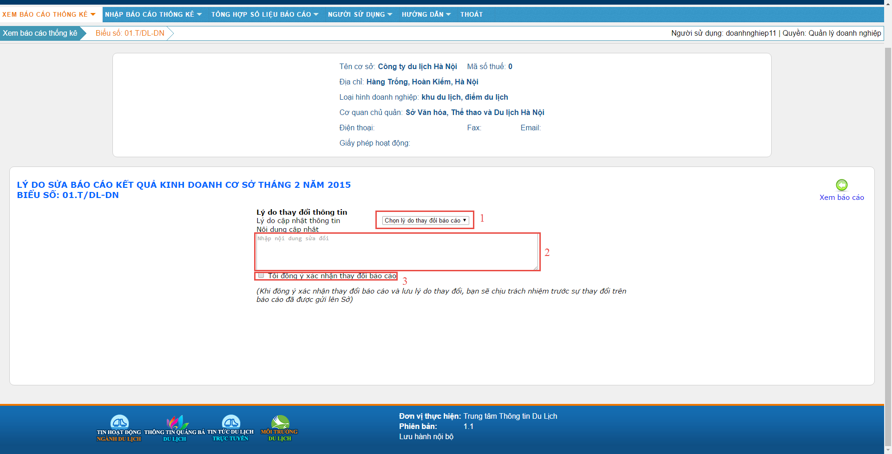
H24
Người dùng chọn lý do cập nhật thông tin (H24 (1)), tiếp theo điền nội dung cập nhật (H24 (2)), sau đó người dùng tích vào “Tôi đồng ý xác nhận thay đổi báo cáo” (H24 (3)). Sau khi chọn lý do cập nhật thông tin, điền nội dung cập nhật và tích vào “Tôi đồng ý xác nhận thay đổi báo cáo”, nút “Lưu lý do sửa” sẽ xuất hiện, người dùng ấn vào nút “Lưu lý do sửa” để tiếp tục chuyển đến trang sửa báo cáo (H25).
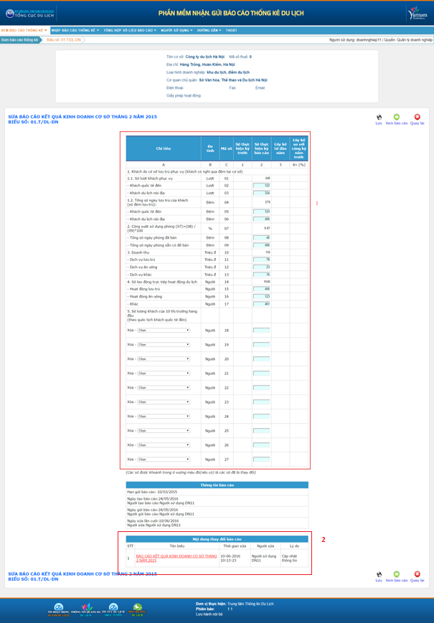
H25
H25: Chức năng sửa báo cáo theo mẫu biểu 01.T/DL-DN với báo cáo đã gửi
Người sử dụng sẽ sửa, cập nhật lại số liệu vào các ô nhập liệu trong khung nhập liệu (H25 (1)). Sau khi chỉnh sửa xong, người dùng ấn vào nút “Lưu” để chương trình thực hiện cập nhật báo cáo.
Sau khi ấn lưu, chương trình sẽ hỏi xác nhận, để tiếp tục cập nhật số liệu báo cáo đã gửi, chúng ta chọn đồng ý
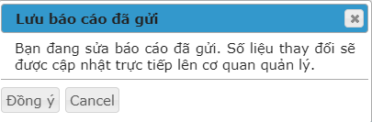
Người sử dụng sẽ xem các số liệu được lưu trước khi sửa tại khung danh sách các bản lưu báo cáo đã gửi (H25 (2)).
Nếu người dùng không muốn sửa đổi báo cáo, người dùng ấn vào nút “Quay lại” hoặc nút “Xem báo cáo”.
Lưu ý:
- Khi sửa đổi báo cáo đã gửi đi, các thông tin về người sửa đổi báo cáo sẽ được lưu lại. Người sửa báo cáo sẽ chịu hoàn toàn trách nhiệm về việc sửa đổi báo cáo của mình.
- Các cột “Số thực hiện kỳ trước” (cột 1), “Lũy kế từ đầu năm” (cột 3), “Lũy kế so với cùng kỳ năm trước” (cột 4) sẽ được chương trình tự động đưa vào nếu các báo cáo liên quan như báo cáo kỳ trước, các báo cáo từ tháng 1 đến tháng báo cáo, báo cáo cùng kỳ năm trước có trong hệ thống và đã được gửi lên cơ quan quản lý du lịch địa phương (Trạng thái đã gửi)
- Tổng số ngày lưu trú của khách (đêm lưu trú) (Mã số 04, 05, 06) phải lớn hơn hoặc bằng Số lượt khách phục vụ (Mã số 01, 02, 03) tương ứng (Tối thiểu 01 lượt/ 01 đêm)
- Số lượt khách có giá trị lớn hơn 0 thì doanh thu tương ứng cũng phải lớn hơn 0 và ngược lại
- Số thực hiện kỳ báo cáo của chỉ tiêu “Tổng số ngày phòng đã bán” (Mã số 08) phải nhỏ hơn hoặc bằng chỉ tiêu “Tổng số ngày phòng sẵn có để bán” (Mã số 09).
- Các trường trong chỉ tiêu 8 “Số lượng khách của 10 thị trường hàng đầu (theo quốc tịch khách quốc tế đến)”, nếu doanh nghiệp có số người theo danh sách quốc tịch đến thì người dùng chọn tên quốc tịch đến trong danh sách và nhập số người, nếu không có không phải chọn và điền số.

Biểu 02.T/DL-DN
- Báo cáo chưa gửi
Để sửa đổi số liệu báo cáo chưa gửi lên cơ quan quản lý du lịch địa phương, người dùng mở báo cáo để xem (chức năng xem báo cáo) tại danh sách báo cáo biểu 02.T/DL-DN (H16) để chương trình mở chức năng xem báo cáo chưa gửi (H26), khi đó các ô nhập liệu của chương trình sẽ mở ra và người dùng có thể thực hiện sửa báo cáo với các bước như tại chức năng nhập báo cáo
H26

H26: Form chỉnh sửa số liệu biểu số 02.T/DL-DN khi chưa gửi báo cáo
Chú thích:
H26 (1): Hiển thị tên báo cáo, tháng và năm của báo cáo.
H26 (2): Các nút tính năng của chương trình.
H26 (3): Khung nhập liệu theo mẫu biểu 02.T/DL-DN.
H26 (4): Cung cấp thông tin về báo cáo.
Để sửa đổi số liệu báo cáo chưa gửi lên cơ quan quản lý du lịch địa phương, người dùng mở báo cáo để xem (chức năng xem báo cáo) và thực hiện sửa báo cáo với các bước như tại chức năng nhập báo cáo.
Người dùng tiến hành sửa đổi, nhập số liệu vào các ô nhập liệu trong khung nhập liệu (H26 (3)). Sau khi nhập xong, người dùng ấn nút “lưu” để lưu lại báo cáo. Sau khi lưu báo cáo, người dùng có thể ấn vào nút “gửi báo cáo” để gửi báo cáo lên cơ quan quản lý du lịch địa phương. Để in báo cáo, người dùng có thể ấn vào nút “In”, chương trình sẽ mở trang xem trước và cho người dùng in báo cáo. Ấn nút “Tải xls” để tải file excel
Lưu ý:
- Khi nhập số lượt khách phục vụ (Mã số 01, 02, 03, 04) lớn hơn 0 thì doanh thu (Mã số 05, 06, 07, 08) tương ứng cũng phải lớn hơn 0 và ngược lại.
- Các cột “Số thực hiện kỳ trước” (cột 1), “Lũy kế từ đầu năm” (cột 3), “Lũy kế so với cùng kỳ năm trước” (cột 4) sẽ được chương trình tự động đưa vào nếu các báo cáo liên quan như báo cáo kỳ trước, các báo cáo từ tháng 1 đến tháng báo cáo, báo cáo cùng kỳ năm trước có trong hệ thống và đã được gửi lên cơ quan quản lý du lịch địa phương (Trạng thái đã gửi)
- Báo cáo đã gửi
Để sửa đổi số liệu báo cáo đã gửi lên cơ quan quản lý du lịch địa phương, người dùng mở xem báo cáo tại chức năng “Xem báo cáo thống kê” và mở báo cáo tại danh sách báo cáo biểu 02.T/DL-DN (H16) để chương trình mở chức năng xem báo cáo đã gửi (H27)

H27
H27: Chức năng xem báo cáo biểu 02.T/DL-DN đã gửi trước khi thực hiện chỉnh sửa báo cáo đã gửi
Trên thanh chức năng của chương trình (H27 (2)) người dùng ấn vào nút thay đổi số liệu, sau khi ấn nút thay đổi số liệu, người dùng sẽ được chuyển đến màn hình điền lý do, nội dung thay đổi (H28).

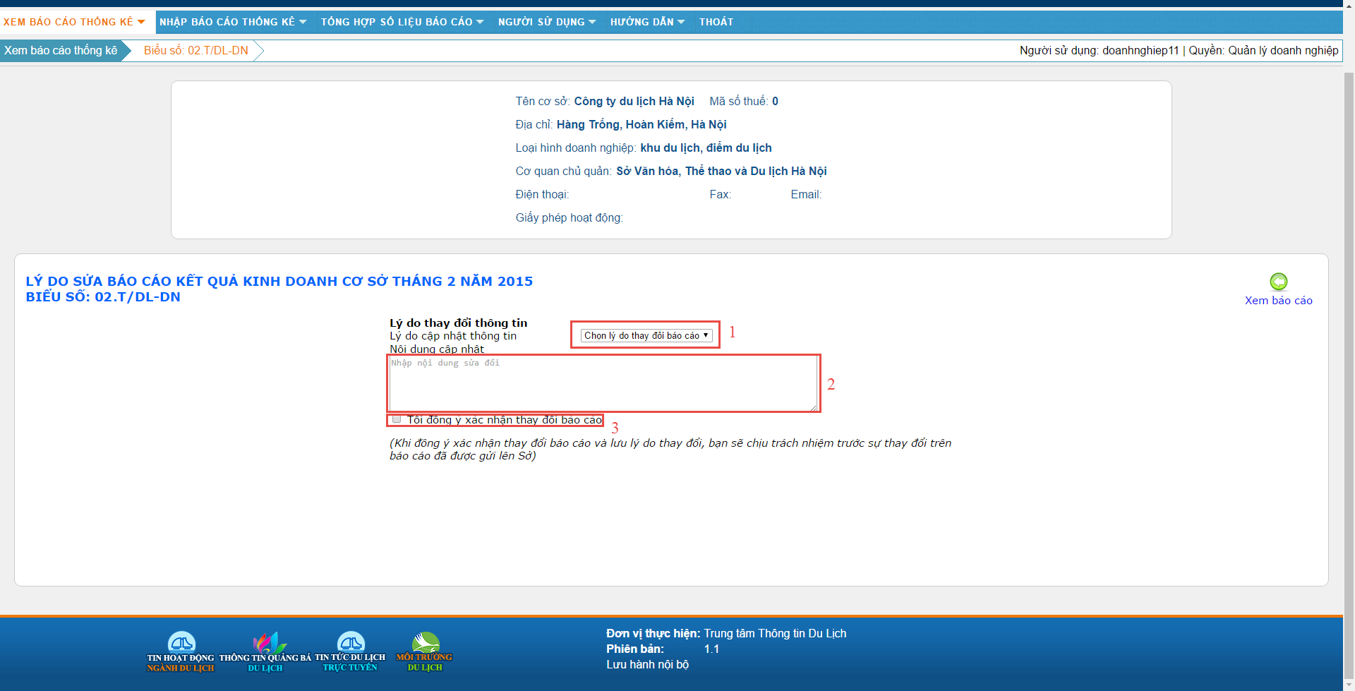
H28

Người dùng chọn lý do cập nhật thông tin (H28 (1)), tiếp theo điền nội dung cập nhật (H28 (2)), sau đó người dùng tích vào “Tôi đồng ý xác nhận thay đổi báo cáo” (H28 (3)). Sau khi chọn lý do cập nhật thông tin, điền nội dung cập nhật và tích vào “Tôi đồng ý xác nhận thay đổi báo cáo”, nút “Lưu lý do sửa” sẽ xuất hiện, người dùng ấn vào nút “Lưu lý do sửa” để tiếp tục chuyển đến trang sửa báo cáo (H29).
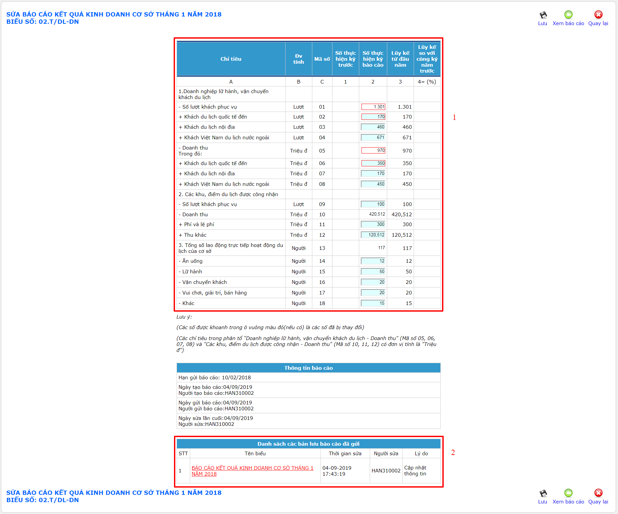
H29
H29: Màn hình chức năng sửa báo cáo đã gửi theo mẫu biểu 02.N/DL-DN

Người sử dụng sẽ sửa, cập nhật lại số liệu vào các ô nhập liệu trong khung nhập liệu (H29 (1)). Sau khi chỉnh sửa xong, người dùng ấn vào nút “Lưu” để chương trình thực hiện cập nhật báo cáo.
Sau khi ấn lưu, chương trình sẽ hỏi xác nhận, để tiếp tục cập nhật số liệu báo cáo đã gửi, chúng ta chọn đồng ý
Người sử dụng sẽ xem các số liệu được lưu trước khi sửa tại khung danh sách các bản lưu báo cáo đã gửi (H29 (2)).
Nếu người dùng không muốn sửa đổi báo cáo, người dùng ấn vào nút “Quay lại” hoặc nút “Xem báo cáo”. Để in báo cáo, người dùng có thể ấn vào nút “In”, chương trình sẽ mở trang xem trước và cho người dùng in báo cáo. Ấn nút “Tải xls” để tải file excel
Lưu ý:
- Khi sửa đổi báo cáo đã gửi đi, các thông tin về người sửa đổi báo cáo sẽ được lưu lại. Người sửa báo cáo sẽ chịu hoàn toàn trách nhiệm về việc sửa đổi báo cáo của mình.
- Khi nhập số lượt khách phục vụ (Mã số 01, 02, 03, 04) lớn hơn 0 thì doanh thu (Mã số 05, 06, 07, 08) tương ứng cũng phải lớn hơn 0 và ngược lại.
- Các cột “Số thực hiện kỳ trước” (cột 1), “Lũy kế từ đầu năm” (cột 3), “Lũy kế so với cùng kỳ năm trước” (cột 4) sẽ được chương trình tự động đưa vào nếu các báo cáo liên quan như báo cáo kỳ trước, các báo cáo từ tháng 1 đến tháng báo cáo, báo cáo cùng kỳ năm trước có trong hệ thống và đã được gửi lên cơ quan quản lý du lịch địa phương (Trạng thái đã gửi)

Biểu 03.N/DL-DN
- Báo cáo chưa gửi
Để sửa đổi số liệu báo cáo chưa gửi lên cơ quan quản lý du lịch địa phương, người dùng mở báo cáo để xem (chức năng xem báo cáo) tại danh sách báo cáo biểu 03.N/DL-DN (H19) để chương trình mở chức năng xem báo cáo chưa gửi (H30), khi đó các ô nhập liệu của chương trình sẽ mở ra và người dùng có thể thực hiện sửa báo cáo với các bước như tại chức năng nhập báo cáo
Lưu ý:
- Chỉ nhập vào các ô nhập liệu có nền màu xanh, các ô khác sẽ được chương trình tự động tính toán và đưa vào
- Không thể sửa kỳ báo cáo
- Nếu điền vào các ô tại cột “Vốn khác”, chúng ta phải nhập vào các ô tương ứng tại cột “Ghi chú”
- Lưu ý các chỉ tiêu có đơn vị tính là triệu đồng (VD: 1.550.500.000đ – Một tỷ năm trăm năm mươi triệu năm trăm nghìn đồng chúng ta nhập: 1.550,5)
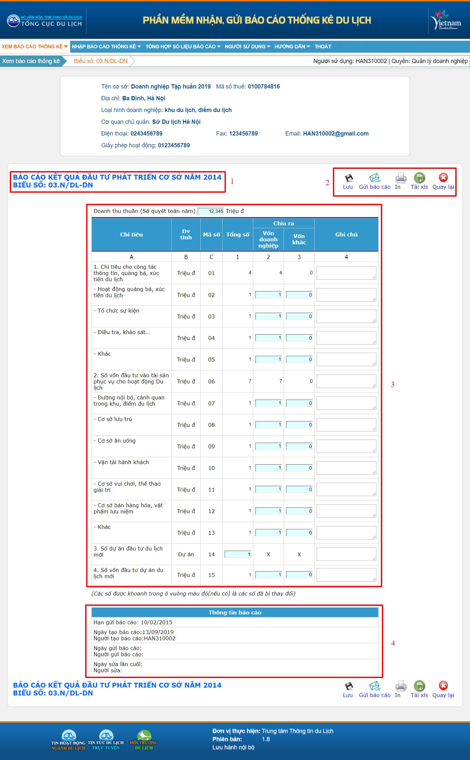
H30
H30: Form chỉnh sửa số liệu biểu số 03.N/DL-DN khi chưa gửi báo cáo
Chú thích:
H30 (1): Hiển thị tên báo cáo, tháng và năm của báo cáo.
H30 (2): Các nút tính năng của chương trình.
H30 (3): Khung nhập liệu theo mẫu biểu 03.N/DL-DN.
H30 (4): Cung cấp thông tin về báo cáo.
Người dùng tiến hành sửa đổi, nhập số liệu vào các ô nhập liệu trong khung nhập liệu (H30 (3)). Sau khi nhập xong, người dùng ấn nút “lưu” để lưu lại báo cáo. Sau khi lưu báo cáo, người dùng có thể ấn vào nút “gửi báo cáo” để gửi báo cáo lên cơ quan quản lý du lịch địa phương. Để in báo cáo, người dùng có thể ấn vào nút “In”, chương trình sẽ mở trang xem trước và cho người dùng in báo cáo. Ấn nút “Tải xls” để tải file excel.
Lưu ý:
- Chỉ nhập vào các ô nhập liệu có nền màu xanh, các ô khác sẽ được chương trình tự động tính toán và đưa vào
- Nếu điền vào các ô tại cột “Vốn khác”, chúng ta phải nhập vào các ô tương ứng tại cột “Ghi chú”
- Lưu ý các chỉ tiêu có đơn vị tính là triệu đồng (VD: 1.550.500.000đ – Một tỷ năm trăm năm mươi triệu năm trăm nghìn đồng chúng ta nhập: 1.550,5)
- Vốn khác là ngoại tệ thì cần chuyển đổi sang VNĐ với tỷ giá của năm báo cáo
- Báo cáo đã gửi
Để sửa đổi số liệu báo cáo đã gửi lên cơ quan quản lý du lịch địa phương, người dùng mở xem báo cáo tại chức năng “Xem báo cáo thống kê” và mở báo cáo tại danh sách báo cáo biểu 03.N/DL-DN (H19) để chương trình mở chức năng xem báo cáo đã gửi (H31)
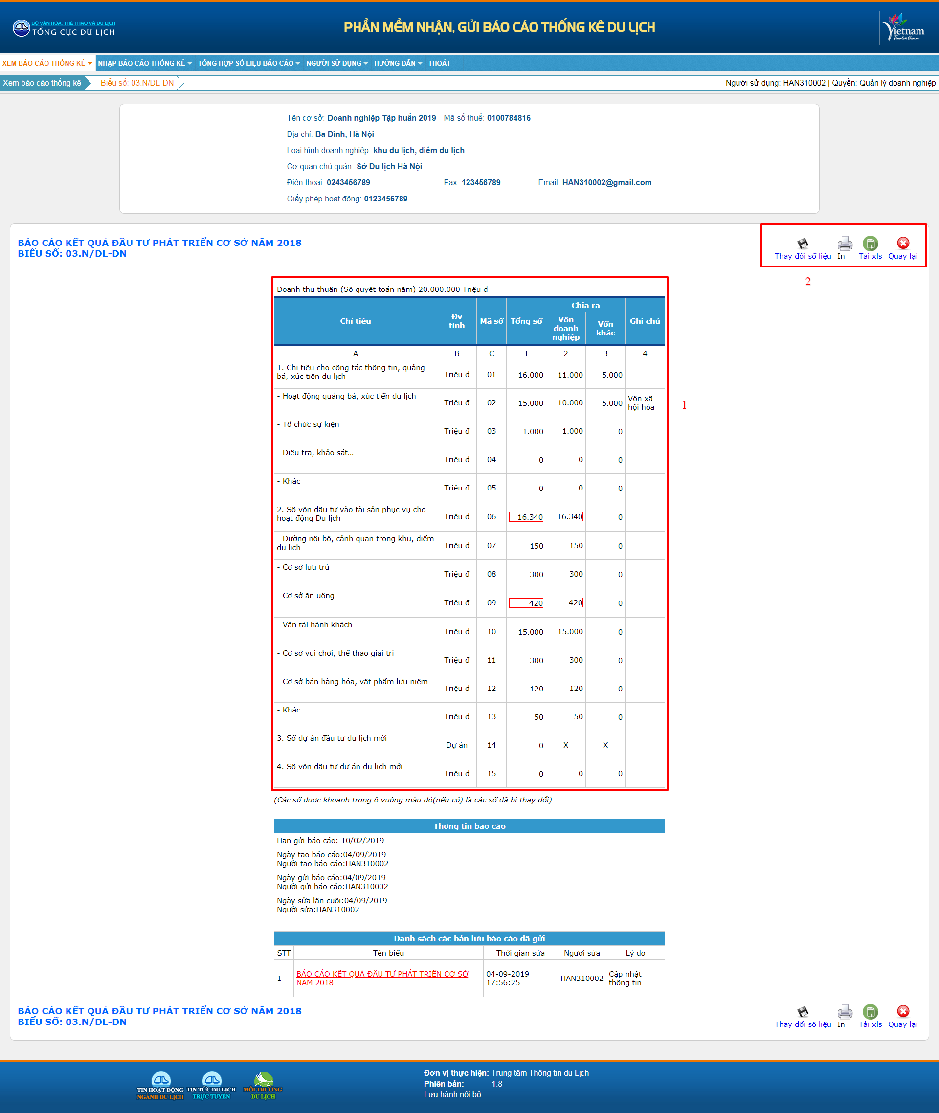
H31
H31: Chức năng xem báo cáo biểu 03.N/DL-DN đã gửi trước khi thực hiện chỉnh sửa báo cáo đã gửi

Trên thanh chức năng của chương trình (H31 (2)) người dùng ấn vào nút thay đổi số liệu, sau khi ấn nút thay đổi số liệu, người dùng sẽ được chuyển đến màn hình điền lý do, nội dung thay đổi (H32).

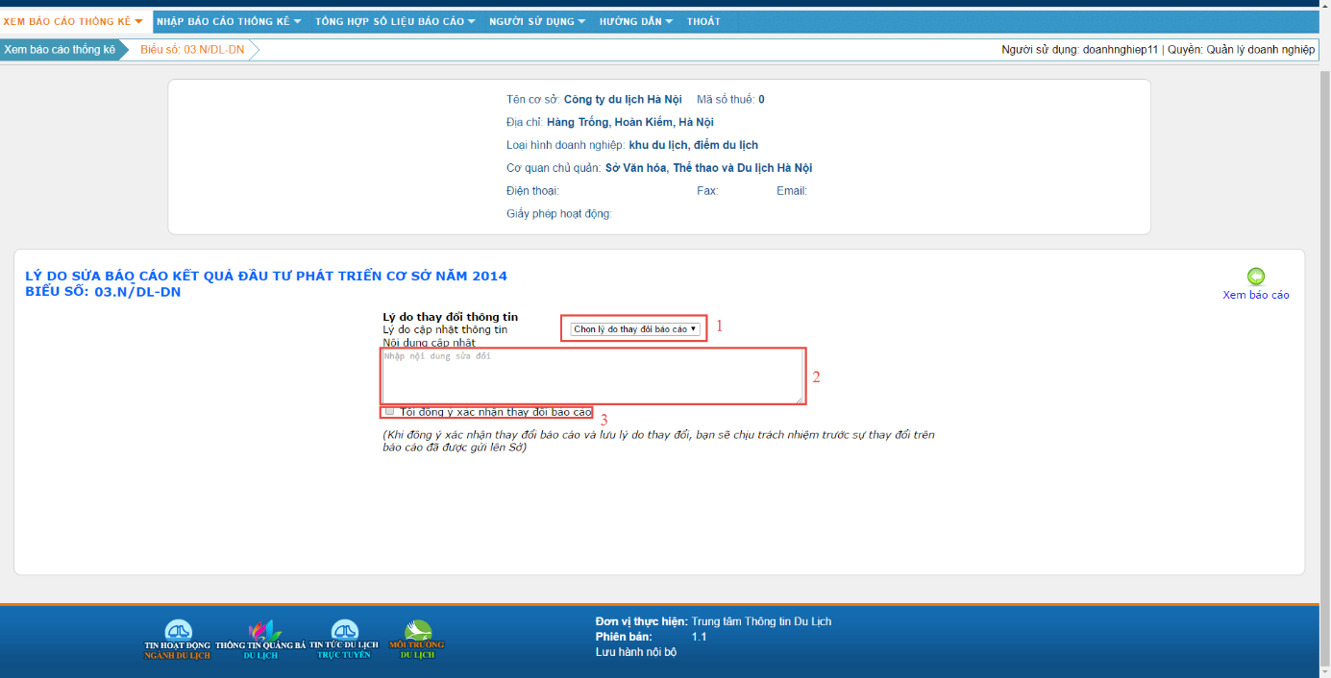
H32

Người dùng chọn lý do cập nhật thông tin (H32 (1)), tiếp theo điền nội dung cập nhật (H32 (2)), sau đó người dùng tích vào “Tôi đồng ý xác nhận thay đổi báo cáo”. Sau khi chọn lý do cập nhật thông tin, điền nội dung cập nhật và tích vào “Tôi đồng ý xác nhận thay đổi báo cáo”, nút “Lưu lý do sửa” sẽ xuất hiện, người dùng ấn vào nút “Lưu lý do sửa” để tiếp tục chuyển đến trang sửa báo cáo (H33).
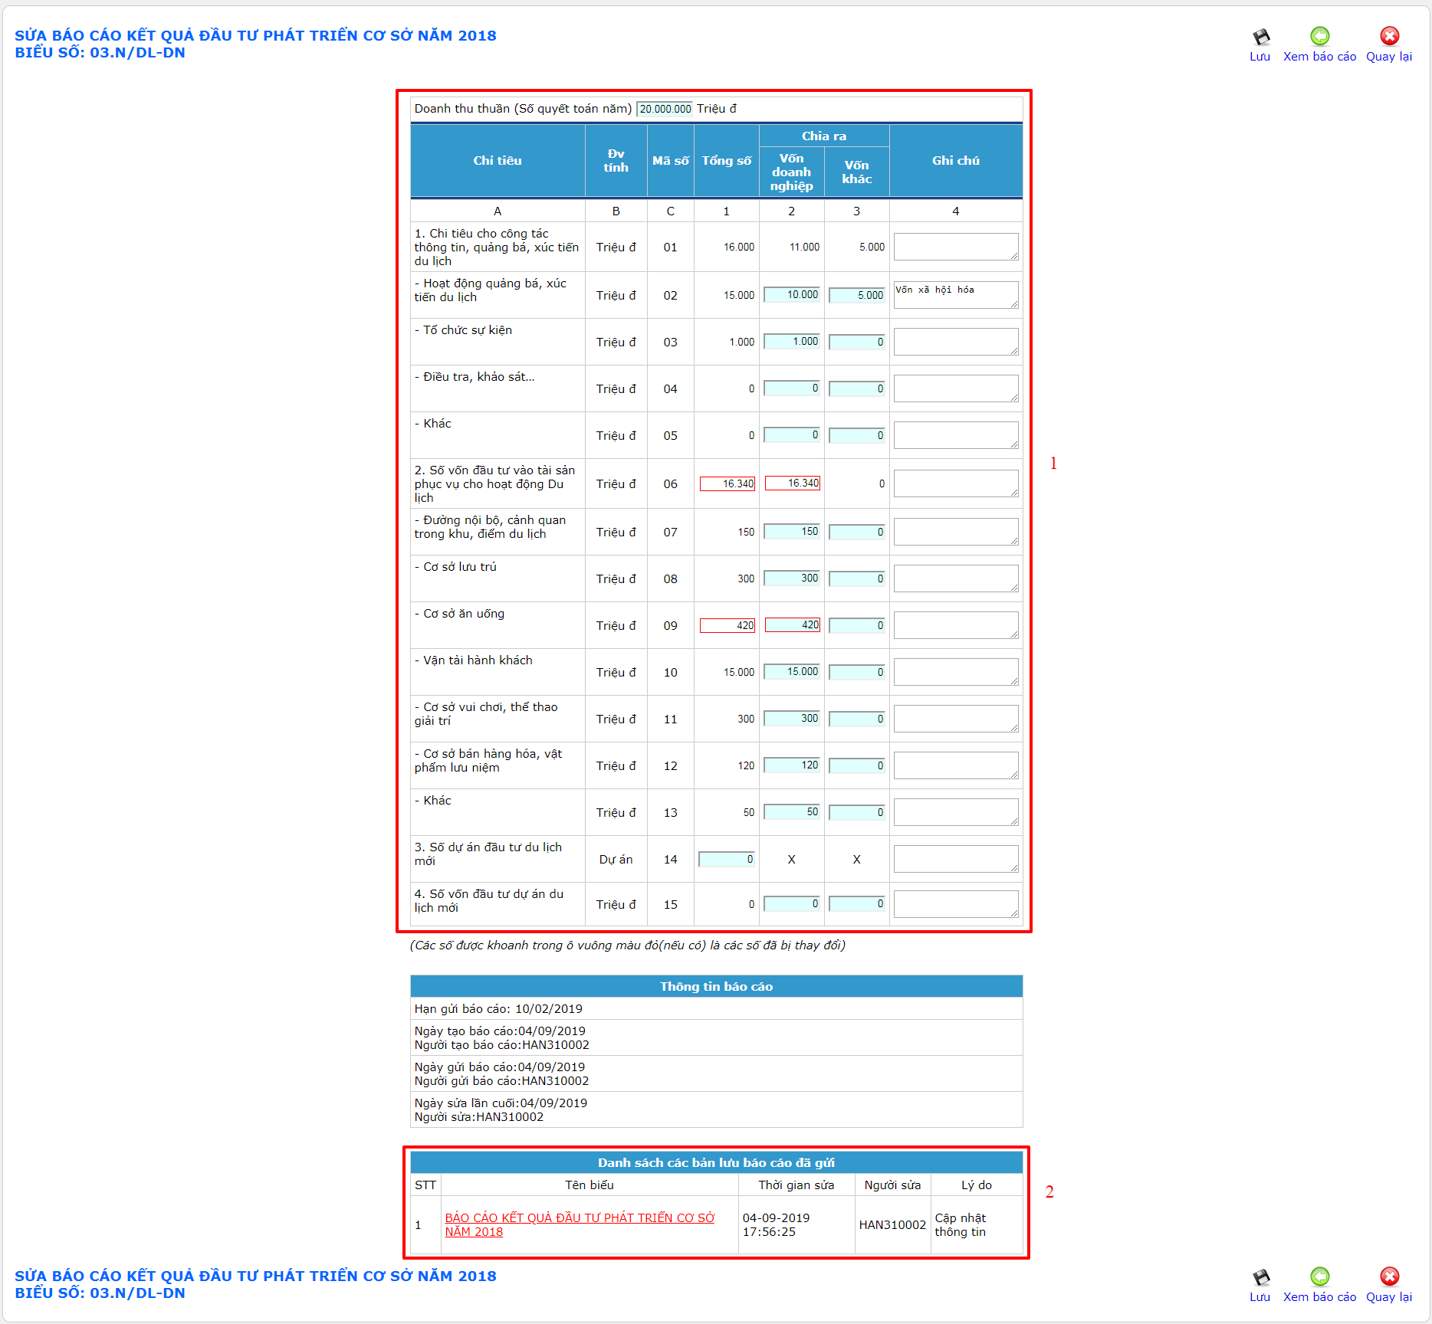
H33
H33: Chức năng sửa báo cáo biểu 03.N/DL-DN đã gửi
Người sử dụng sẽ sửa, cập nhật lại số liệu vào các ô nhập liệu trong khung nhập liệu (H33 (1)). Sau khi chỉnh sửa xong, người dùng ấn vào nút “Lưu” để chương trình thực hiện cập nhật báo cáo.
Sau khi ấn lưu, chương trình sẽ hỏi xác nhận, để tiếp tục cập nhật số liệu báo cáo đã gửi, chúng ta chọn đồng ý
Người sử dụng sẽ xem các số liệu được lưu trước khi sửa tại khung danh sách các bản lưu báo cáo đã gửi (H33 (2))
Nếu người dùng không muốn sửa đổi báo cáo, người dùng ấn vào nút “Quay lại” hoặc nút “Xem báo cáo”.
Lưu ý:
- Khi sửa đổi báo cáo đã gửi đi, các thông tin về người sửa đổi báo cáo sẽ được lưu lại. Người sửa báo cáo sẽ chịu hoàn toàn trách nhiệm về việc sửa đổi báo cáo của mình.
- Chỉ nhập vào các ô nhập liệu có nền màu xanh, các ô khác sẽ được chương trình tự động tính toán và đưa vào
- Nếu điền vào các ô tại cột “Vốn khác”, chúng ta phải nhập vào các ô tương ứng tại cột “Ghi chú”
- Lưu ý các chỉ tiêu có đơn vị tính là triệu đồng (VD: 1.550.500.000đ – Một tỷ năm trăm năm mươi triệu năm trăm nghìn đồng chúng ta nhập: 1.550,5)
- Vốn khác là ngoại tệ thì cần chuyển đổi sang VNĐ với tỷ giá của năm báo cáo

IV. TỔNG HỢP SỐ LIỆU BÁO CÁO
Danh mục “Tổng hợp số liệu” có chức năng tổng hợp số liệu từ các mẫu biểu báo cáo kinh doanh để đưa ra ước tính kết quả kinh doanh cơ sở của doanh nghiệp.
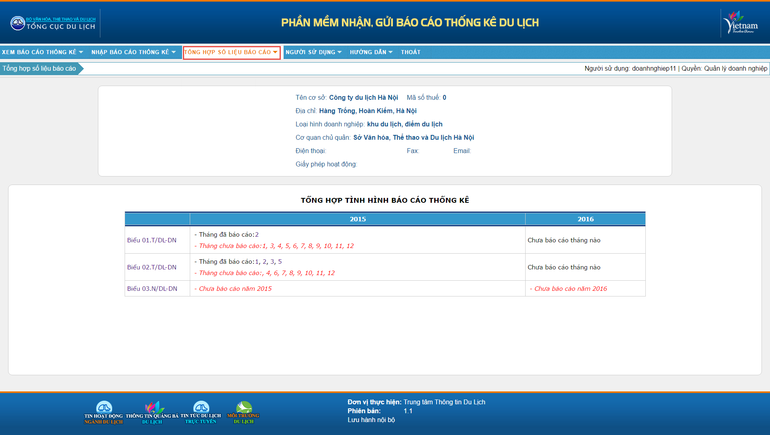
H34
Danh mục “Tổng hợp số liệu báo cáo” có từ một đến 2 danh mục con tùy theo hình thức kinh doanh của doanh nghiệp, ứng với 2 biểu báo cáo là: biểu số 01.T/DL-DN và biểu số 02.T/DL-DN

Mẫu 01.T/DL-DN
Mẫu 01.T/DL-DN có tính năng tính ước kết quả kinh doanhhàng tháng của các doanh nghiệp kinh doanh cơ sở lưu trú.
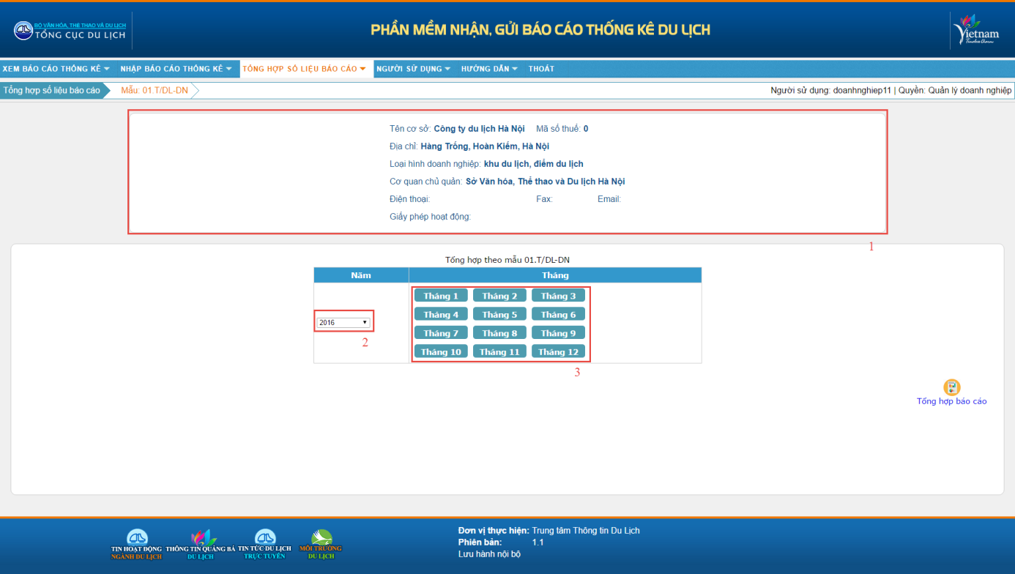
H35
H35: Màn hình chức năng tổng hợp số liệu theo Mẫu 01.T/DL-DN
Chú thích:
H35 (1). Thông tin doanh nghiệp.
H35 (2). Chọn năm báo cáo.
H35 (3). Chọn các tháng báo cáo trong năm để xem tổng hợp số liệu báo cáo trong tháng đó.
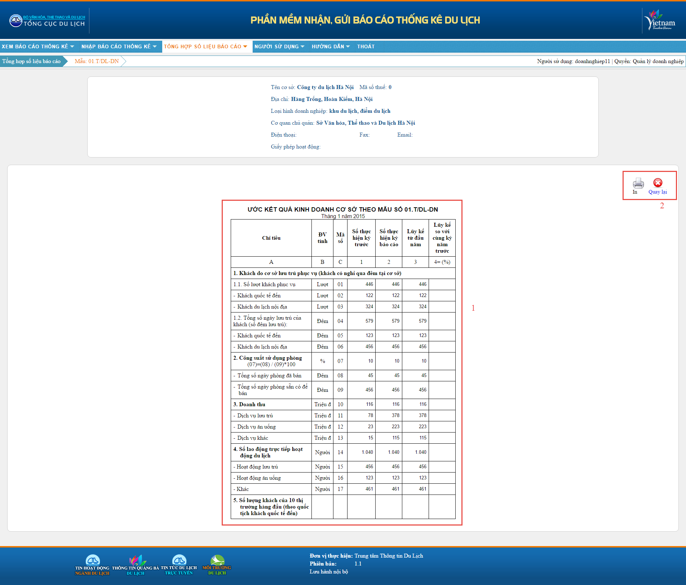
H36

H36: Chi tiết ước tính kết quả kinh doanhcủa các doanh nghiệp kinh doanh cơ sở lưu trú
H36 (1). Số liệu ước tính theo mẫu biểu 01.T/DL-DN
H36 (2). Các tính năng của chương trình. Nhấn nút “In” để in mẫu biểu. Nhấn nút “Quay lại” để trở lại màn hình chọn danh sách tháng để ước.
Lưu ý:
- Trong năm phải có ít nhất số liệu 01 tháng để thực hiện ước.
- Nếu số liệu tháng ước đã được nhập thì số hiển thị ra là số của tháng đã nhập báo cáo.

Mẫu 02.T/DL-DN
Mẫu 02.T/DL-DN có tính năng tính ước kết quả kinh doanh hàng tháng của các doanh nghiệp kinh doanh lữ hành,vận chuyển, khu, điểm du lịch.

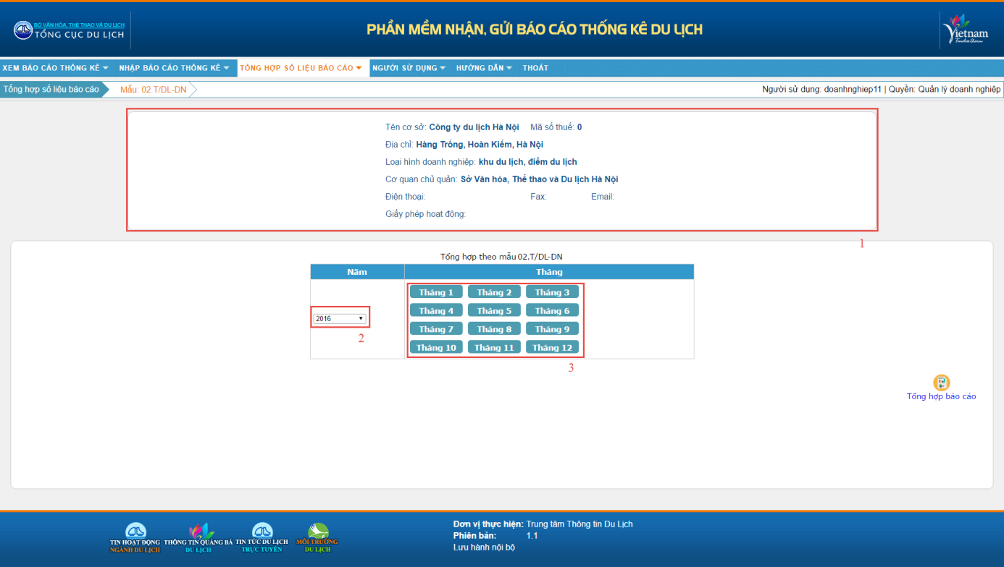
H37

H37: Màn hình chức năng tổng hợp số liệu theo Mẫu 02.T/DL-DN
H37 (1). Thông tin doanh nghiệp.
H37 (2). Chọn năm báo cáo.
H37 (3). Chọn các tháng báo cáo trong năm để xem tổng hợp số liệu báo cáo trong tháng đó.
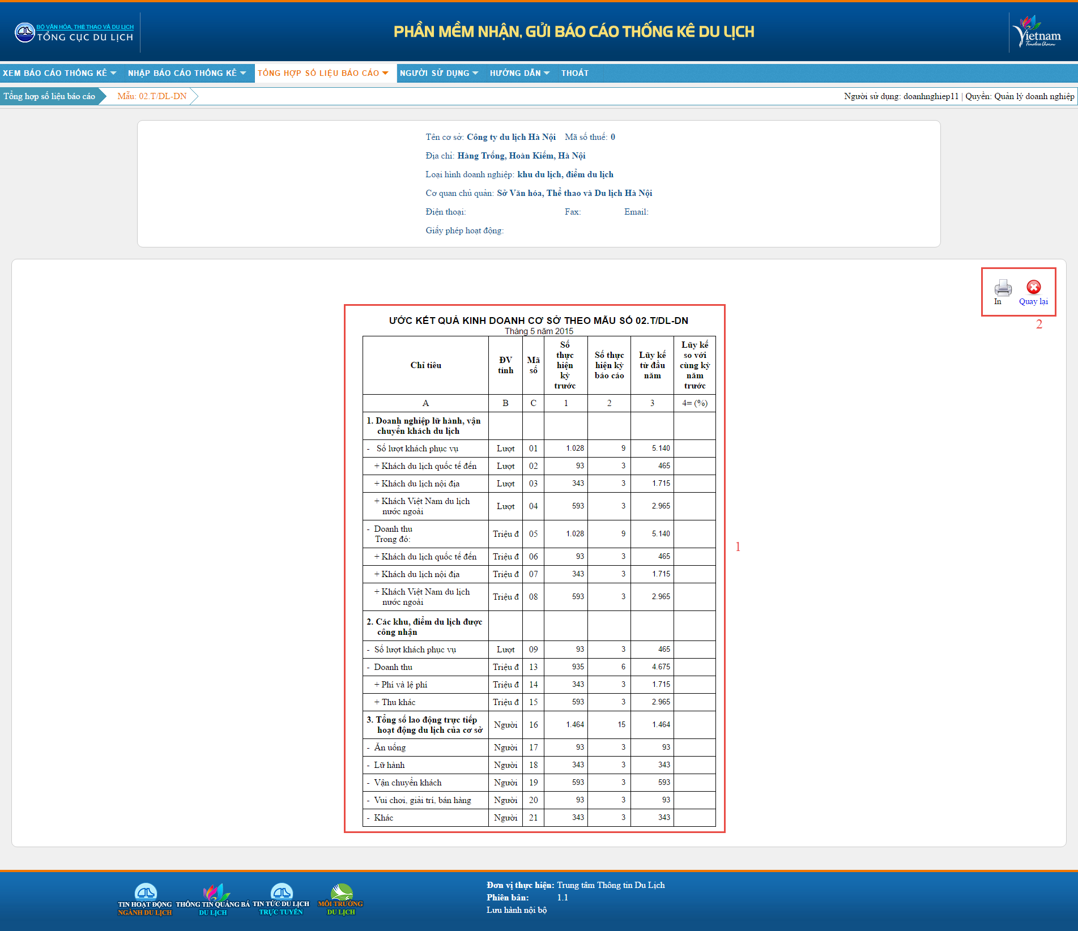
H38

H38: Chi tiết ước tính kết quả kinh doanh của các doanh nghiệp lữ hành,vận chuyển, khu, điểm du lịch.
H38 (1). Số liệu ước tính theo mẫu biểu 02.T/DL-DN
H38 (2). Các tính năng của chương trình. Nhấn nút “In” để in mẫu biểu. Nhấn nút “Quay lại” để trở lại màn hình chọn danh sách tháng để ước.
Lưu ý:
- Trong năm phải có ít nhất số liệu 01 tháng để thực hiện ước.
- Nếu số liệu tháng ước đã được nhập thì số hiển thị ra là số của tháng đã nhập báo cáo.

